PHẦN I: ĐỀ BÀI TRONG CÁC ĐỀ THI THT

Bài 1: Bóng đèn (THT 2022 Sơn Trà - Đà Nẵng)
Người ta mắc bóng đèn màu xung quanh một bảng quảng cáo hình vuông có chiều dài a (dm), bóng đèn được mắc liên tiếp cách nhau 5 (cm). Em hãy viết chương trình để đưa ra màn hình số lượng bóng đèn cần mắc.
Ví dụ: a = 1, thì số bóng đèn cần mắc là 8.
Dữ liệu: Một số nguyên dương a (a ≤ 10⁷).
Kết quả: Một số nguyên duy nhất là số lượng bóng đèn cần mắc.
Ví dụ:
Input | Output | Giải thích
3 | 24 | * * * * * * *  * *  * *  * *  * *  * *  * * * * * * *

Bài 2: Hồ cá sấu (THT 2022 Lâm Đồng)
Một trại nuôi cá sấu có một hồ nước hình vuông có kích thước cạnh là A, ở giữa hồ người ta chừa một đảo nhỏ hình chữ nhật có kích thước B × C để cho cá sấu bò lên phơi nắng sao cho cái đảo nhỏ B × C không được chạm với bờ hồ. Hãy cho biết diện tích của mặt nước sau khi xây đảo nhỏ?
Input: dữ liệu nhập vào từ bàn phím gồm 3 số tự nhiên A, B, C (0 < A, B, C < 10000 và A > B, A > C).
Output: in ra màn hình một số duy nhất là diện tích còn lại của mặt nước thoả yêu cầu đề bài.
Ví dụ:
Input | Output | Giải thích
2022  8  5 | 4088444 | Ta có cái hồ hình vuông có kích thước 2022 và một đảo nhỏ có kích thước 8 × 5. Vậy cần đưa ra đáp số 4088444.
310  20  14 | 95820 | Ta có cái hồ hình vuông có kích thước 310 và một đảo nhỏ có kích thước 20 × 14. Vậy cần đưa ra đáp số 95820.

Bài 3: Cầu thang (THT 2022 Củ Chi - TP HCM)
Trong trò chơi Mario, nhiệm vụ của Mario là phải cứu được công chúa. Nhưng khi đi đến bậc cầu thang thì cậu chỉ còn K năng lượng. Bên kia cầu thang là công chúa, và cô có P năng lượng. Cầu thang ngăn cách giữa công chúa và Mario có N bậc đi lên và N bậc đi xuống. Mỗi khi Mario di chuyển một bậc cầu thang, cậu tốn 1 năng lượng. Khác với Mario, công chúa với sức khỏe của một người con gái, khi công chúa di chuyển 1 bậc thì tốn 2 năng lượng. Hỏi rằng Mario và công chúa có thể gặp được nhau hay không? Nếu có thì xuất "YES", ngược lại xuất "NO".
- Đầu vào: Lần lượt ba giá trị K, P, N
- Đầu ra: Một chuỗi duy nhất là đáp án của bài toán
Ví dụ:
Input | Output | Input | Output
3  2  2 | YES | 4  3  3 | NO

Giải thích:
• Testcase 1: Ở test này, cầu thang có 2 bậc. Với mức năng lượng mà Mario còn được, anh có thể leo được 2 bậc ở bên trái và 1 bậc xuống bên phải. Đồng thời, công chúa có thể leo lên 1 bậc để gặp được Mario.
• Testcase 2: Ở test này, cầu thang có 3 bậc. Với mức năng lượng mà Mario có, cậu có thể leo lên 3 bậc bên trái và 1 bậc xuống bên phải. Sau đó, công chúa có thể leo được 1 bậc duy nhất (vì năng lượng chỉ có 3). Vậy nên, Mario và công chúa không gặp được nhau. (Xem hình bên dưới)
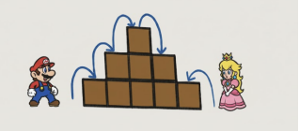

Bài 4: Cạnh hình chữ nhật (THTA 2022 khu vực miền Bắc)
Cho ba số tự nhiên A, B, C. Biết rằng 3 số này là độ dài 3 cạnh của 1 hình chữ nhật. Hãy đưa ra độ dài cạnh còn lại của hình chữ nhật đó.
Dữ liệu: Nhập vào ba dòng tương ứng là ba số tự nhiên A, B, C. (0 < A, B, C ≤ 1000).
Kết quả: Ghi ra một số duy nhất là kết quả của bài toán. Dữ liệu nhập vào đảm bảo bài toán luôn có kết quả.

Ví dụ:
Input | Output | Giải thích
3  3  4 | 4 | Với A = 3, B = 3 và C = 4 thì ta thấy A và B là cạnh đối nhau có cùng chiều dài nên cạnh còn lại phải có cùng chiều dài với C.  Vì vậy cần đưa ra đáp án là 4.

Bài 5. Tam giác số (THT 2022 Đồng Nai)
Cho tam giác số như sau:
1
2 3
4 5 6
7 8 9 10
….
Viết chương trình cho nhân vật mèo hỏi người chơi số tự nhiên N. Sau khi người chơi nhập số N, nhân vật mèo sẽ trả lời số đầu tiên ở hàng thứ N của tam giác số trên là bao nhiêu?
Ví dụ 1: nhập số N = 4, mèo sẽ trả lời "Số cần tìm là 7"
Ví dụ 2: nhập số N = 6, mèo sẽ trả lời "Số cần tìm là 16"
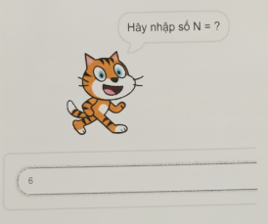 | 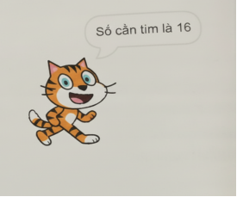

Bài 6: Bài toán (THT 2022 Đà Lạt - Lâm Đồng)
Viết chương trình nhập n số bất kì từ bàn phím vào trong danh sách. Việc nhập kết thúc khi nhập số 0.
a. Hiển thị danh sách các số vừa nhập.
b. Đếm số chẵn trong danh sách.
c. Tính tổng các số lẻ trong danh sách.

Ví dụ: Giao diện thông báo kết quả
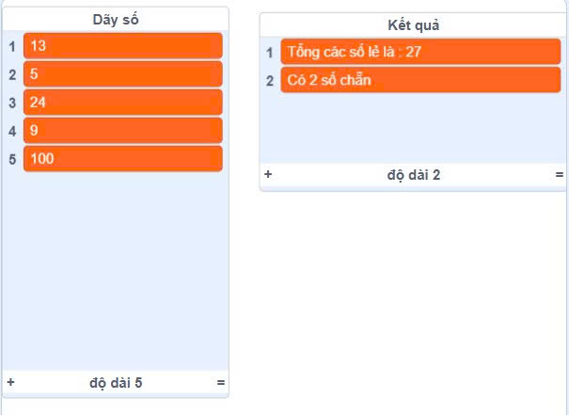

Bài 7. Đổi thời gian (THT 2022 Đồng Nai)
Viết chương trình nhân vật mèo sẽ hỏi người chơi số giây. Sau khi người chơi nhập vào, mèo sẽ nói ra thời gian đã được quy đổi theo giờ phút giây.
Ví dụ 1: Nhập số giây là 4000, Mèo sẽ nói "1 giờ 6 phút 40 giây"
Ví dụ 2: Nhập số giây là 7500, Mèo sẽ nói "2 giờ 5 phút 0 giây"
 | 

Bài 8: Trồng cây
Ba nhóm học sinh đang trồng cây, nhóm thứ nhất trồng được a cây. Nhóm thứ hai trồng được nhiều hơn nhóm thứ nhất b cây. Nhóm thứ hai trồng bằng 1/c nhóm thứ ba. Hỏi tổng số cây mà ba nhóm đã trồng là bao nhiêu?
Input:
  - Dòng thứ nhất chữ số tự nhiên a (1 ≤ a ≤ 100).
  - Dòng thứ hai chữ số tự nhiên b (1 ≤ b ≤ 100).
  - Dòng thứ ba chữ số tự nhiên c (1 ≤ c ≤ 100).
Output: In ra tổng số cây mà ba nhóm đã trồng.
Công thức quan trọng đưa ra kết quả bài toán: T = a + (a + b) + [(a + b) x c]

Bài 9: Bài toán (THTA 2022 Đức Trọng - Lâm Đồng)
Phần cơ bản:
Em hãy dùng phần mềm Scratch tạo một danh sách các số nhập từ bản phím với các yêu cầu sau:
Yêu cầu nhập chiều dài của danh sách.
Hiển thị các số vừa nhập từ bàn phím vào trong danh sách vừa tạo.
Tính tổng các số vừa nhập.
Phần mở rộng:
Tìm số lớn nhất có trong danh sách.
Hiển thị kết quả có bao nhiêu số lớn nhất trong danh sách.
Ví dụ màn hình bài toán như sau:
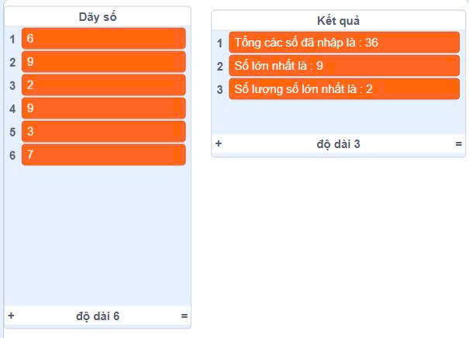

Bài 10: Số chính phương (THTA 2021 Tam Kỳ - Quảng Nam)
Số chính phương là một số tự nhiên nhân với chính nó (ví dụ 2 × 2 = 4, 3 × 3 = 9, vậy số 4 và số 9 là số chính phương).

Yêu cầu:
Người dùng nhập 2 số a và b biết a < b, nếu nhập sai yêu cầu nhập lại, in các số chính phương trong dãy từ a đến b, nếu không có số chính phương thì hiện dòng chữ "Không có số chính phương".
Các số từ a đến b được nhập vào danh sách có tên DÃY SỐ BAN ĐẦU, kết quả số chính phương được đưa vào danh sách có tên DÃY SỐ CHÍNH PHƯƠNG.

Ví dụ: Nhập a = 3, b = 10  Kết quả như sau: | Ví dụ: Nhập a = 10, b = 15  Kết quả như sau:
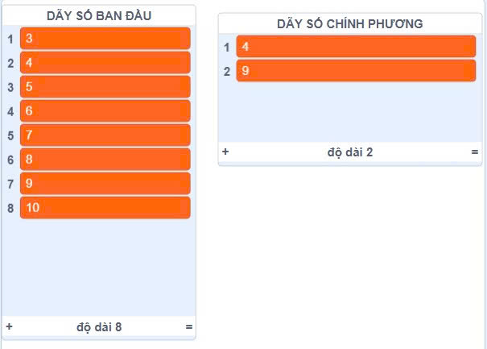 | 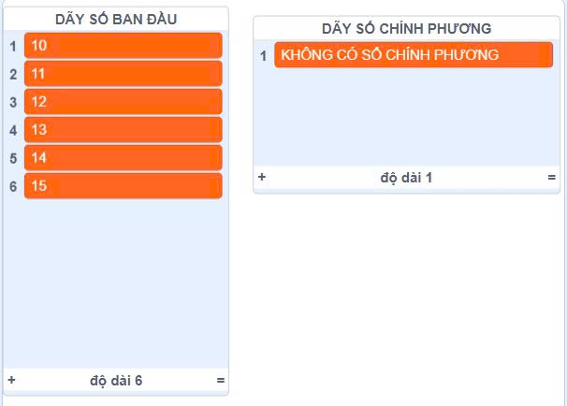

Bài 11: Dãy số (THT 2021 Quảng Nam)
Trong giờ tin học, cô giáo Hạ My cho dãy số gồm N phần tử theo quy luật như sau:
Số thứ | 1 | 2 | 3 | 4 | 5 | 6 | … | N
Giá trị | 1 | 1 | 2 | 3 | 5 | 8 | … | …

Cô giáo hỏi cả lớp, trong N số đó có bao nhiêu số lẻ (Với 0 < N < 100 và N được nhập vào từ bàn phím). Em hãy sử dụng phần mềm Scratch để tạo danh sách và thông báo số lượng số lẻ có trong danh sách.
Ví dụ:
- Nhập N = 0 sẽ có yêu cầu nhập lại.
- Nhập N = 6 thông báo số lượng số lẻ là 4.
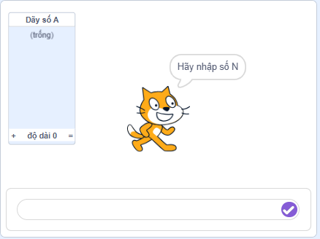 | 
Bài 12: Dãy số (THT 2022 Đông Triêu - Quảng Ninh)
Lan rất thích trò chơi các con số. Khi cho trước số đầu tiên A, và bước nhảy d, bạn ấy sẽ nhẩm ra được các số hạng của dãy A (A₁, A₂, A₃,.., A_{n} trong đó A₂ = A₁ + d, A₃ = A₂ + d,...,A_{n} = A_{n-1} + d). Với câu đố hãy cho biết số thứ n của dãy và đếm các số có tính chất "đặc biệt" - là những số chia hết cho 5. Lan không ngần ngại đưa ra được câu trả lời một cách nhanh chóng.
Em hãy viết chương trình trên phần mềm Scratch mô tả lại trò chơi dãy số của bạn Lan.
Biết rằng, dùng một biến danh sách để chứa dãy số, sử dụng nhân vật Cat thực hiện các yêu cầu bài toán:
Nhập: số nguyên A₁ ( số đầu tiên của dãy), bước nhảy d và số nguyên n.
Thông báo ra số hạng thứ n của dãy (A_{n}).
Đếm và thông báo ra trong dãy có bao nhiêu số hạng là bội của 5.

Bài 13: Dãy số Fibonacci (THT 2022 TP Pleiku - Gia Lai)
Dãy số Fibonacci là dãy số có hai số hạng đầu tiên bằng 1, các số hạng tiếp theo từ số hạng thứ 3 trở đi bằng tổng của hai số hạng đứng trước nó. Một số số hạng đầu tiên của dãy Fibonacci là: 1, 1, 2, 3, 5, 8, 13, 21,...
Em hãy viết chương trình tìm ra dãy N số Fibonacci đầu tiên và tổng N số đó bằng ngôn ngữ lập trình Scratch.
Yêu cầu: Nhập một số nguyên dương N từ bàn phím, màn hình sẽ hiện ra lần lượt N số Fibonacci đầu tiên sau đó thông báo tổng của N số này.
Ví dụ:
⁃ Nhập số N = 5, màn hình sẽ hiện thông báo số Fibonacci thứ 1 là: 1; số Fibonacci thứ 2 là: 1; số số Fibonacci thứ 3 1à: 2: số Fibonacci thứ 4 là: 3; số Fibonacci thứ 5 là: 5; tổng cần tìm là 12.

Bài 14: Chia quà (THT 2022 Thanh Khê - Đà Nẵng)
Jack mua N cuốn sách và muốn chia đều cho M người bạn thân. Em hãy giúp Jack biết cần mua thêm ít nhất bao nhiêu cuốn sách nữa đế có thể thực hiện được việc chia quà cho các bạn của mình đều nhau?
Yêu cầu: Nhập vào số N và M (0 < N, M < 10¹²), in ra giá trị 1 số nguyên dương duy nhất là số sách ít nhất mà Jack cần bổ sung (nếu đủ ghi 0).
Ví dụ:
Nhập vào | In ra | Giải thích
20  5 | 0 | Jack có 20 cuốn sách và chia cho 5 người bạn, mỗi người sẽ có 4 cuốn đều nhau.
30  8 | 2 | Jack có 30 cuốn sách và chia cho 8 người bạn, để mỗi người có số sách đều nhau thì Jack phải mua thêm ít nhất là 2 cuốn.
Bài 15: Chia bánh (THT 2022 khu vực miền Trung)
Trong kì thi Tin học trẻ toàn quốc, bảng A toàn các thí sinh nhỏ tuổi nên năm nay Ban tổ chức có chuẩn bị cho các bạn bánh pizza để ăn lúc thi xong. Mỗi chiếc bánh được chia làm tám miếng bánh. Biết hội thi Tin học trẻ năm nay có N thí sinh. Ban tổ chức muốn có ít nhất N miếng bánh để mỗi em được một miếng. Tuy nhiên cửa hàng chỉ bán nguyên chiếc bánh. Vậy thì Ban tổ chức cần mua ít nhất bao nhiêu chiếc bánh để đảm bảo thí sinh nào cũng được một miếng.
Dữ liệu: Nhập vào số tự nhiên N. (0 < N ≤ 1000).
Kết quả: Ghi ra một số duy nhất là số lượng bánh mà Ban tổ chức cần mua.
Ví dụ:
Nhập vào | Xuất ra | Giải thích
12 | 2 | Nếu mua 1 chiếc bánh thì chỉ có 8 miếng, chưa đủ cho các bạn thí sinh nên cần mua 2 chiếc bánh pizza và có 16 miếng bánh.

Bài 16: Chuẩn bị bàn (THT 2021 Vòng sơ khảo)
Kì thi Tin học trẻ năm nay có N thi sinh tham gia. Ban tổ chức đang cần chuẩn bị bàn cho các thí sinh ngồi dự thi. Biết mỗi bàn có thể ngồi được tối đa K thí sinh.
Hỏi: Ban tổ chức cần chuẩn bị tối thiểu bao nhiêu bản.
Input: Dữ liệu nhập vào từ bàn phím gồm hai dòng:
- Dòng thứ nhất chứa một số tự nhiên N là số lượng thí sinh tham gia kỳ thi.
- Dòng thứ hai chứa một số tự nhiên K là số lượng tối đa thí sinh có thể ngồi một bàn (K ≤ N ≤ 10⁹).
Output: In ra màn hình một số duy nhất là số lượng bàn tối thiểu cần phải chuẩn bị.
Ví dụ:
Input | Output | Giải thích
8  2 | 4 | Cần tối thiểu 4 bàn, khi đó mỗi bàn có 2 thí sinh
103  5 | 21 | Cần chuẩn bị tối thiểu 21 bàn, khi đó có thể sắp xếp như sau: có 20 bàn có 5 thí sinh, 1 bàn có 3 thí sinh.

Bài 17: Chia kẹo (THTA 2022 khu vực miền Nam)
Các thí sinh của bảng A là nhỏ tuổi nhất trong kì thi Tin học trẻ. Để các thí sinh có tâm lý tốt trước khi bắt đầu cuộc thi, Ban tổ chức đã chuẩn bị M cái kẹo để chia cho N thi sinh. Tuy nhiên, Ban tổ muốn các thí sinh phải có số kẹo bằng nhau. Vậy Ban tổ chức cần chuẩn bị thêm bao nhiêu cái kẹo nữa để có thể chia đều cho N thí sinh.
Dữ liệu: Nhập vào hai số tự nhiên M, N mỗi số trên một dòng (1 ≤ M, N ≤ 10⁹) tương ứng là số kẹo ban đầu và số thí sinh của bảng A.
Kết quả: Ghi ra một số duy nhất là số lượng kẹo mà Ban tổ chức cần chuẩn bị thêm.
Ví dụ:
Nhập vào | Xuất ra | Giải thích
12  4 | 0 | Không cần chuẩn bị thêm kẹo. Mỗi thí sinh nhận được 3 kẹo.
12  5 | 3 | Cần chuẩn bị thêm 3 kẹo để tổng số kẹo thành 15, khi đó mỗi thí sinh được 3 kẹo.

Bài 18: Đổi tiền (THT 2021 Quảng Nam)
Máy ATM tại cây A có các mệnh giá: 5 đồng; 2 đồng; 1 đồng. Máy này được lập trình rất thông minh là ưu tiên cho đồng tiền mệnh giá lớn trước. Hỏi để rút được N đồng
(0 < N < 1000; N là một số nguyên dương) thì máy ATM cần ít nhất bao nhiêu tờ tiền mệnh giá 5 đồng, 2 đồng, 1 đồng để có thể vừa đảm bảo người rút tiền có đủ cả ba mệnh giá và vừa đảm bảo nguyên tắc rút tiền. Em hãy sử dụng phần mềm Scratch để lập trình trả lời câu hỏi trên bằng cách hiển thị màn hình là: số tờ 5 đồng; 2 đồng; 1 đồng.
Dữ liệu: Một số N là số tiền cần rút.
Kết quả: Số tờ 5 đồng, 2 đồng, 1 đồng.
Ví dụ:
Nhập vào | Xuất ra | Giải thích
10 | 1, 2, 1 | Có 1 tờ 5 đồng, 2 tờ 2 đồng, 1 tờ 1 đồng.  10 = 1 × 5 + 2 × 2 + 1 × 1
20 | 3, 2, 1 | Có 3 tờ 5 đồng, 2 tờ 2 đồng, 1 tờ 1 đồng.  20 = 3 × 5 + 2 × 2 + 1 × 1

Bài 19: Hội chợ xuân (THT 2022 Lâm Đồng)
Một nhóm học sinh có A bạn rủ nhau đi chơi "Hội chợ chào xuân 2022" Giá về vào công là 5000 đồng. May mắn là khi họ mua 5 về thì sẽ được tặng thêm 1 vẻ nữa. Hỏi nhóm học sinh đó mất bao nhiêu tiền đủ để mọi người đều vào cổng được?
Input: Dữ liệu nhập vào từ bàn phím gồm:
Một dòng duy nhất chứa số tự nhiên A (1 ≤ A ≤ 1000).
Output: In ra màn hình một số duy nhất là tổng số tiền cần mua vé.

Ví dụ:
Input | Output | Giải thích
32 | 135000 | Số vé cần mua cho 32 học sinh là 27 vé.  Tổng số tiền: 27 × 500 = 135000

Bài 20. Tính tổng (THT 2022 Hà Nội)
Nhập vào 3 số tự nhiên A, B, C. Đưa ra tổng của giá trị lớn nhất và giá trị nhỏ nhất của 3 số đó.
Input:
Nhập vào 3 số A,B,C mỗi số trên 1 dòng (1 ≤ A, B, C ≤ 100).
Output:
Một số duy nhất là tồng của giá trị lớn nhất và giá trị nhỏ nhất.
Ví dụ:
Input | Output | Giải thích
4  6  2 | 8 | Giá trị nhỏ nhất là 2 và giá trị lớn nhất là 6 nên cần đưa ra tổng là 8.

Bài 21: Tính tích (THT 2022 Nghệ An)
Cho ba số tự nhiên A, B, C. Hãy tìm tích lớn nhất tạo bởi hai hoặc ba số đã cho.
Dữ liệu:
Nhập vào ba số tự nhiên A, B, C (0 ≤ A, B, C ≤ 1000). Mỗi số được ghi trên một dòng.
Kết quả:
Ghi ra tích lớn nhất tìm được.
Ví dụ:
Nhập vào | Xuất ra | Giải thích
5  2  6 | 60 | Ta lấy cả ba số nhân vào nhau 5 × 2 × 6 = 60 là được tích lớn nhất.
4  0  1 | 4 | Nếu lấy cả ba số nhân với nhau sẽ được tích là 0 nên chúng ta lấy 4 × 1 = 4 là kết quả lớn nhất tạo thành.

Bài 22: Số lớn – Số bé (THT 2022 Thanh Hóa)
Sử dụng phần mềm Scratch viết chương trình yêu cầu nhập vào 4 số tự nhiên khác nhau từng đôi một. Sau đó chương trình sẽ tìm số nhỏ nhất và số lớn nhất trong 4 số bằng cách so sánh các số. Giao diện chương trình có thể như dưới đây sau khi người dùng nhập xong 4 số tự nhiên.

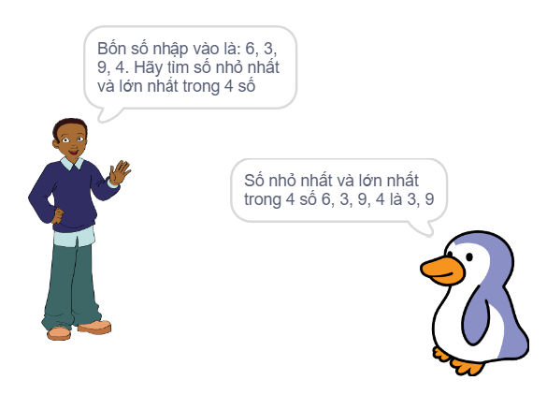

Bài 23: Phân số nhỏ nhất (THTA 2022 Sơ khảo tự do)
Cho ba số tự nhiên A, B, C. Từ ba số đó, hãy tạo ra một phân số nhỏ nhất có thể. In ra tổng của tử số và mẫu số của phân số nhỏ nhất đã được tối giản.
Dữ liệu: Nhập vào ba số tự nhiên A, B, C (0 < A, B, C ≤ 1000), mỗi số trên một dòng
Kết quả: Ghi ra một số duy nhất là kết quả của bài toán.
Ví dụ:
Nhập vào | Xuất ra | Giải thích
3  2  4 | 3 | Những phân số có thể tạo ra: $\frac{\text{3}}{\text{2}}$; $\frac{\text{3}}{\text{4}}$; $\frac{\text{2}}{\text{3}}$; $\frac{\text{2}}{\text{4}}$; $\frac{\text{4}}{\text{3}}$; $\frac{\text{4}}{\text{2}}$.  Phân số bé nhất là $\frac{\text{2}}{\text{4}}$ = $\frac{\text{1}}{\text{2}}$  Vậy kết quả là 1 + 2 = 3.

Bài 24: Diện tích hình vuông (THT 2011 vòng khu vực)
Cho bốn số tự nhiên a₁, b₁, a₂, b₂, với (a₁, b₁) là độ dài các cạnh của hình chữ nhật thứ nhất và (a₂, b₂) là độ dài các cạnh của hình chữ nhật thứ hai. Hãy đưa ra diện tích hình vuông nhỏ nhất chứa được cả hai hình chữ nhật này mà các hình chữ nhật không xếp đè lên nhau hoặc thừa ra bên ngoài hình vuông.

Input: Dữ liệu nhập vào từ bàn phím gồm bốn dòng lần lượt là bốn số tự nhiên a₁, b₁, a₂, b₂ (0 < a₁, b₁, a₂, b₂ ≤ 10⁶)
Output: In ra màn hình một số duy nhất là diện tích của hình vuông bé nhất thỏa mãn yêu cầu để bài.
Ví dụ:
Input | Output | Giải thích
2  3  2  4 | 16 | Ta có hai hình chữ nhật kích thước là 2 × 3 và 2 × 4. Hai hình này đặt vừa trong hình vuông nhỏ nhất kích thước  4 × 4. Vậy cần đưa ra đáp số là 16.
4  5  4  5 | 64 | Với hai hình chữ nhật kích thước là 4 × 5 và 4 × 5 thì hình vuông nhỏ nhất chứa đủ phải có kích thước 8 × 8. Vậy cần đưa ra đáp số là 64.

Bài 25: Xếp hình vuông (THT 2021 toàn quốc vòng chung kết)
Cho một khung hình chữ nhật kích thước A × B, em được phép chọn K là số nguyên bất kÌ từ 10 đến 20 và tiến hành xếp các mảnh hình vuông có kích thước K × K lên khung hình A × B với yêu cầu sau:
• Các cạnh của các mảnh hình vuông khi xếp cạnh phải song song với cạnh của khung hình;
• Không có hình nào thừa ra ngoài hoặc chồng lên nhau;
• Diện tích còn thừa là ít nhất.
Hãy tìm các sắp xếp và in ra diện tích còn thừa
Input: Dữ liệu nhập vào từ bàn phím gồm 2 dòng lần lượt là hai số tự nhiên A, B
(20 ≤ A, B ≤ 10⁷).
Output: In ra màn hình một số duy nhất là diện tích còn thừa theo mẫu yêu cầu của đề bài.

Ví dụ:
Input | Output | Giải thích
55  56 | 55 | Giải thích Chọn K = 11 và xếp được 25 mảnh hình 11 × 11, phần diện tích còn thừa là 55.
21  22 | 62 | Chọn K = 20 xả xếp được 1 mảnh hình 20 × 20, phần diện tích Còn thừa là 62.

Bài 26: Tổng 3K (THT 2022 Thanh Khê – Đà Nẵng)
Cho dãy số có dạng như sau: 11, 14, 17, ..., 68, ...
Jack đố oggy khi nhập vào một số k (k > 0) bất kì thì Oggy trả lời đúng tổng các số hạng thứ k, k + 1 và k + 2 của dãy số trên.
Ví dụ:
Nhập vào | In ra | Giải thích
3 | 60 | 11, 14, 17, 20, 23, ..., 68, ...  Số thứ k = 3: 17  Số thứ k + 1 = 4 : 20  Số thứ k + 2 = 5 : 23  Tổng: 17 + 20 + 23 = 60

Bài 27: Xếp gạch (THT 2021 Nghệ An)
Có N hàng gạch, hàng đầu tiên có A viên gạch. Biết hàng sau hơn hàng trước B viên. Hỏi để xếp được N hàng gạch đó, người ta đã dùng bao nhiều viên gạch?
Dữ liệu: Các số N, A, B, mỗi số trên một dòng.
Kết quả: Số viên gạch cần dùng.

Ví dụ:
Nhập vào | In ra | Giải thích
5  1  1 | 15 | Tổng số viên gạch đã dùng là:  1 + 2 + 3 + 4 + 5 = 15 viên gạch.

Bài 28: Màu chữ (THT 2022 Thanh Khê – Đà Nẵng)
Jack viết dòng chữ TIN HOC TRE THANH KHE lặp lại nhiều lần thành dãy các kí tự liên tiếp như sau:
TINHOCTRETHANHKHETINHOCTRETHANHKHETIN.... Sau đó Jack tô màu các chữ cái trong dãy theo thứ tự Blue, Red, White, Yellow, Blue, Red, White, Yellow, ...
Yêu cầu: Nhập vào số nguyên dương k (k ≥ 1), hãy in ra màn hình chữ cái thứ k và màu của kí tự đó trong dãy theo định dạng: Kí tự - Màu
Ví dụ:
Nhập vào | In ra | Giải thích
5 | O-Blue | TINHOCTRETHANHKHETINHOCTRETHANH  KHE...
23 | C-White | TINHOCTRETHANHKHETINHOCTRETHANH  KHE...

Bài 29: Đếm số kí tự (THT 2022 Đà Nẵng)
Bạn viết dòng chữ "HOI THI TIN HOC TRE CAP THANH PHO" lặp lại nhiều lần thành dãy kí tự liên tiếp như sau:
HOITHITINHOCTRECAPTHANHPHOHOITHITINHOCTRECAPTHANH...
Yêu cầu: Cho số tự nhiên n và kí tự ch in hoa bất kì, đếm xem từ kí tự thứ nhất đến kí tự thứ n có bao nhiều kí tự ch.
Input: Dữ liệu nhập vào từ bàn phím gồm 2 dòng:
- Dòng thứ nhất ghi só tự nhiên n ( n ≤ 10.000.000).
- Dòng thứ hai ghi ký tự ch (in hoa).
Output: In ra một số duy nhất là kết quả tìm được.
Ví dụ:
Input | Output | Giải thích
40  O | 5 | HOITHITINHOCTRECAPTHANHPHOHOITHITINHOCTRE
30  L | 0 | Trong dãy không chứa ký tự L nào.

Bài 30: Xâu kí tự (THT 2022 Quảng Nam)
Cho một xâu St (độ dài xâu không quá 255). Yêu cầu in ra màn hình:
a. Xâu St.
b. Số lượng kí tự '2'.
c. YES hoặc NO. Nếu in chữ "YES" nghĩa là kí tự đầu tiên trùng với kí tự cuối cùng. Nếu in chữ "NO" nghĩa là kí tự đầu tiên không trùng với kí tự cuối cùng.
d. Xâu đảo ngược của xâu St.
Input:
Dữ liệu nhập vào từ bàn phím gồm một dòng duy nhất là xâu St.
Output: In ra màn hình:
- Dòng thứ nhất là xâu St.
- Dòng thứ hai là số lượng kí tự '2'.
- Dòng thứ ba là "YES" hoặc "NO".
- Dòng cuối cùng là xâu đảo ngược của xâu St.
Ví dụ:
Input | Output
ab2022cD | ab2022cD  3  NO  Dc2202ba

Bài 31: Chuỗi kí tự số (THT 2022 Quy Nhơn – Bình Định)
Viết chương trình thực hiện công việc sau:
- Nhập vào một chuỗi kí tự số.
- Tính tổng các chữ số của chuỗi kí tự vừa nhập.
- Tìm chữ số lớn nhất trong chuỗi kí tự vừa nhập.
- Tìm chữ số bé nhất trong chuỗi kí tự vừa nhập.
Ví dụ | Kết quả
Nhập vào chuỗi số:  012 | 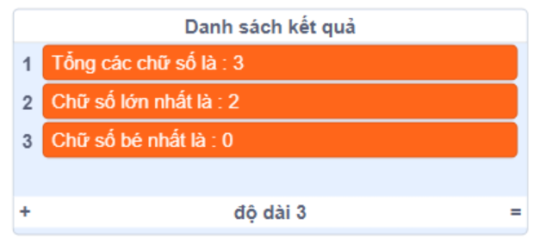

Bài 32: Rút gọn xâu (THT 2022 Đắk Nông)
Viết chương trình nhập vào một xâu S gồm các kí tự in thường với độ dài tối đa 250 kí tự. Em hãy viết chương trình để tạo ra xâu S1 từ xâu S bằng cách xoá các kí tự liên tiếp giống nhau trong xâu S và chỉ giữ lại một kí tự đại diện trong đoạn đó.
Dữ liệu: Xâu S gồm các kí tự in thường.  Kết quả: Xâu S1. | 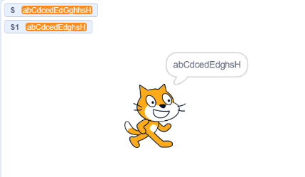

Bài 33: Sắp xếp dãy số (THT 2022 TP Tam Kỳ, Quảng Nam)
Yêu cầu người dùng nhập một dãy các chữ số N liên nhau, sắp xếp dãy số đó theo thứ tự số lẻ đứng trước, số chẵn đứng sau.

Ví dụ:
Nhập vào | In ra | Giải thích
1423685 | 1354268 | Dãy số có các số lẻ 1, 3, 5 đứng trước; các số chẵn 4, 2, 6, 8 đứng sau.
5tinhoc2022 | Dãy số không hợp lệ | Dãy có chữ tin học, không hợp lệ nên không thể sắp xếp.

Bài 34: Xâu nhị phân (THT Diên Châu – Nghệ An)
Xâu nhị phân là xâu mà trong đó gồm chỉ các kí tự 0 hoặc 1. Em hãy viết chương trình nhập vào 1 xâu nhị phân, kiểm tra xem trong xâu có bao nhiêu cặp số 0.
Input: Gồm 1 dòng duy nhất là xâu nhị phân được nhập vào
Output: Số lượng các cặp số 01.
Ví dụ:
Input | Output | Giải thích
01110001 | 2 | Có 2 cặp số 01
00000000000 | 0 | Không có cặp số 01
01asa0001 | Không phải xâu nhị phân | Xâu có kí tự khác 0 và 1

Bài 35: Dãy số (THT 2022 Đô Lương – Nghệ An)
Với dãy số tự nhiên: 1, 2, 3, 4, ..., n. Người ta tiến hành xóa hết các số chia hết cho 3, sau đó lại xóa hết các số chia hết cho 5.
Yêu cầu: cho số tự nhiên n. Hỏi sau khi xóa, trên dãy còn lại bao nhiêu số?
Hãy lập trình để trả lời yêu cầu của bài toán.
Ví dụ: với n = 10. Kết quả là: 5

Bài 36: Tổng chữ số (THT 2022 Bắc Từ Liêm – Hà Nội)
Tổng số của các chữ số với một số tự nhiên là tổng của từng chữ số. Ví dụ: Số 1234 có tổng các chữ số là: 1 + 2 + 3 + 4 = 10.
Bạn hãy lập trình đếm số lượng các số tự nhiên có 4 chữ số và tổng các chữ số là 10.

Bài 37: Tổng chữ số (THT 2022 Long Biên, Hà Nội)
Cho hai số tự nhiên A và B. Gọi C là tích của A và B. Hãy tính tổng các chữ số của C.
Dữ liệu vào: - Dòng thứ nhất ghi số nguyên A.
- Dòng thứ hai ghi số nguyên B.
Kết quả: Tổng chữ số của tích A × B.
Ví dụ:
Nhập vào | In ra | Giải thích
3  5 | 6 | 3 × 5 = 15; 1 + 5 = 6
120  809 | 24 | 120 × 809 = 97080; 9 + 7 + 0 + 8 + 0 = 24

Bài 38. Dãy số (THT 2022 Bắc Từ Liêm – Hà Nội)
Tìm tất cả các số bé hơn 1000 chia cho 5 dư 3, chia cho 11 dư 4 và lập thành 1 dãy số.
Em hãy lập trình tính tổng các số ở vị trí lẻ của dãy số trên.

Bài 39. Dãy số (THT 2022 Hà Nội)
Cho dãy số tự nhiên: 1, 3, 6, 8, 11, 13, ..
Hãy đưa ra số ở vị trí thứ N của dãy số trên
Dữ liệu: Nhập vào một số tự nhiên duy nhất là số N.
Kết quả: Đưa ra số tự nhiên ở vị trí N của dãy đã cho.
Ví dụ:
Dữ liệu | Kết quả | Giải thích
1 | 1 | Số ở vị trí thứ 1 là số 1
8 | 18 | Dãy trên nếu viết tiếp sẽ là 1, 3, 6, 8, 11, 13, 16, 18 nên số ở vị trí thứ 8 là số 18.

Bài 40: Số đẹp (THT 2022 Hà Nội)
Ở đất nước nọ, chữ số 6 và chữ số 8 được coi là số đẹp. Khi đó những số chỉ gồm chữ số 6 hoặc chỉ gồm chữ số 8 hoặc gồm cả 2 loại chữ số trên nhưng số 6 luôn đứng trước chữ số 8 thì đều được coi là số đẹp.
Ví dụ số 6, 888, 668, 6688 là các số đẹp. Số 9 không phải số đẹp, số 86 không phải số đẹp vì 8 đứng trước số 6.
Với số N cho trước, kiểm tra xem đó có phải là số đẹp hay không. Nếu là số đẹp thì đưa ra vị trí của số đó trong dãy số đẹp mà sắp xếp tăng dần theo giá trị: 6, 8, 66, 68, 88, 666, 688, 888.…
Dữ liệu: Nhập vào một số tự nhiên N
Kết quả: Nếu số N nhập vào không phải là số đẹp thì trả ra là “NO”, nếu là số đẹp thì đưa ra vị trí nó trong dãy số đẹp thỏa mãn yêu cầu đề bài.
Ví dụ:
Input | Output | Giải thích
168 | No | Số 168 không phải số đẹp vì có chứa số 1
668 | 7 | Số 668 đứng ở vị trí thứ 7 trong dãy.

Bài 41: Đếm hình vuông (THT 2022 Hà Nội)
Cho hình chữ nhật kích thước M × N. Trên cạnh kích thước M chọn
M - 1 điểm cách đều nhau. Trên cạnh kích thước N chọn N − 1 điểm cách đều nhau. Nối các điểm song song với các cạnh hình chữ nhật ra có một lưới ô vuông gồm M × N ô vuông đơn vị.
Hãy đưa ra số lượng hình vuông có kích thước cạnh là lẻ.
Dữ liệu: Nhập vào 2 số M và N trên 2 dòng.
Kết quả: trả ra số lượng hình vuông thỏa mãn yêu cầu đề bài.
Ví dụ:
Dữ liệu | Kết quả | Giải thích
2  3 | 6 | Hình này có 6 hình vuông kích thước độ dài cạnh là 1, 2 hình vuông kích thước độ dài cạnh là 2. Nhưng đề bài yêu cầu đếm số lượng hình vuông cạnh độ dài lẻ nên đưa ra kết quả là 6.

Bài 42: Tam giác số (THT 2022 Đà Nẵng)
Cho tam giác số như sau:
Hàng 1: 1
Hàng 2: 2 3 4
Hàng 3: 5 6 7 8 9
Hàng 4: 10 11 12 13 14 15 16
….
Yêu cầu: Cho số nguyên dương n, hãy in ra S là tổng các số trên hàng thứ n.
Input: Dữ liệu nhập vào từ bàn phím gồm một số tự nhiên n (n ≤ 10.000.000).
Output: In ra tổng S tìm được.
Ví dụ:
Input | Output | Giải thích
2 | 9 | S = 2 + 3 + 4 = 9
4 | 91 | S = 10 + 11 + 12 + 13 + 14 + 15 + 16 = 91

Bài 43: Dãy số (THT 2022 cấp huyện, Tiền Giang)
Cho một dãy số có quy luật như sau: 2, 3, 7, 16, 32, 57, 93, 142, …
- Hãy viết chương trình để tính tổng số hạng thứ 24 và số hạng thứ 40 của dãy số trên.
- Tính tích của 3 số chẵn đầu tiên.

Ví dụ:
- Tổng của số hạng thứ 4 và số hạng thứ 6 là: 16 + 57 = 73
- Tích của 3 số chẵn đầu tiên là: 2 × 16 × 32 = 1024

Bài 44: Tổng dãy số (THT 2022 Đà Nẵng)
Cho hai số nguyên dương n, k. Hãy tính tổng S là các số chia hết cho k trong đoạn từ 1 đến n.
Yêu cầu: Cho hai số nguyên dương n, k. Hãy tìm và in ra giá trị S.
Input:
Dữ liệu nhập vào từ bàn phím gồm 2 dòng:
- Dòng thứ nhất ghi số tự nhiên n (n ≤ 1.000.000.000).
- Dòng thứ hai ghi số tự nhiên k (k ≤ 10).
Output:
In ra màn hình tổng S tìm được.

Ví dụ:
Input | Output | Giải thích
20  3 | 63 | Tổng S = 3 + 6 + 9 + 12 +15 + 18 = 63
14  2 | 56 | Tổng S = 2 + 4 + 6 + 8 + 10 + 12 + 14 = 56

Bài 45: Dãy số (THT 2022 Long Biên, Hà Nội)
Cho dãy số có quy luật sau: 3, 4, 6, 7, 9, 10, 12, 13,... Cho hai số tự nhiên A và B, hãy tính tổng các phần tử của dãy số mà lớn hơn A và nhỏ hơn B.
Dữ liệu vào: - Dòng thứ nhất ghi số nguyên A.
- Dòng thứ hai ghi số nguyên B.
Kết quả: - Tổng các số lớn hơn A và nhỏ hơn B.
Ví dụ:
Nhập vào | In ra | Giải thích
1  8 | 20 | Tổng các số lớn hơn 1 nhỏ hơn 8 là:  3 + 4 + 6 + 7 = 20

Bài 46: Kết nối (THT 2022 Long Biên, Hà Nội)
Cứ mỗi 2 điểm cho trước sẽ có 1 mối liên hệ qua lại với nhau. Xem hình minh họa bên cạnh, ta thấy với 3 điểm cho trước A, B, C sẽ có 3 mối liên hệ qua lại với nhau AB, BC, CA. Hãy viết chương trình tìm tất cả các mối liên hệ qua lại từ N điểm cho trước.
Dữ liệu vào: - Một dòng chứa một số tự nhiên N.
Kết quả: - Số liên hệ tính được.
Ví dụ:
Nhập vào | In ra | Giải thích
3 | 3 | Có tất cả 3 mối liên hệ với 3 điểm cho trước.
6 | 15 | Có tất cả 15 mối liên hệ với 6 điểm cho trước.

Bài 47: Số tự nhiên A, B (THT 2022 Quảng Nam)
Cho hai số tự nhiên A, B (A, B ≤ 10). Yêu cầu tính tổng các số từ A tới B và đếm xem có bao nhiêu số là bội của A nhưng không vượt quá B.
Ví dụ: A = 2; B = 7. Tổng các số từ 2 đến 7 là 27. Số lượng bội của 2 là 3
Input: Dữ liệu nhập vào từ bàn phím gồm 2 dòng:
Dòng thứ nhất là số tự nhiên A.
Dòng thứ hai là số tự nhiên B.
Output: In ra màn hình:
Dòng thứ nhất là tổng các số từ A đến B.
Dòng thứ hai là số lượng bội của A.

Ví dụ:
Input | Output | Giải thích
2  7 | 27  3 | Tổng các chữ số từ 2 đến 7 là 27  (2 + 3 + 4 + 5 + 6 + 7 = 27)  Số lượng bội của 2 là 3 (số 2 có 3 bội bé hơn 7 là 2, 4, 6)

Bài 48: Tính tổng (THT 2022 Nghệ An)
Cho hai số tự nhiên A và B. Hãy tính tổng các số tự nhiên X thoả mãn tất cả bốn điều kiện sau:
• X lớn hơn A;
• X nhỏ hơn B;
• X chia hết cho 2;
• X không chia hết cho 3.
Dữ liệu: Nhập vào hai số tự nhiên A và B (1 ≤ A ≤ B ≤ 10⁹). Mỗi số được ghi trên một dòng.
Kết quả: Ghi ra tổng các số X thỏa mãn điều kiện đề bài.
Ví dụ:
Nhập vào | Xuất ra | Giải thích
4  8 | 0 | Không có số nào thoả mãn nên in ra tổng là 0.
1  10 | 14 | Vậy cần đưa ra đáp án là tổng của ba số 2, 4, 8 là 14.

Bài 49: Đếm số (THT 2022 Hà Nội)
Cho hai số tự nhiên X và N, hãy đếm xem có bao nhiêu số tự nhiên Y thỏa mãn:
• Y ≤ N
• Tích của hai số X và Y chia hết cho 10.
Hãy lập chương trình cho phép nhập vào hai số X và N (X, N ≤ 10⁹), sau đó đưa ra số lượng số Y thỏa mãn yêu cầu đề bài.
Ví dụ: với X = 3 và N = 20 thì đưa ra kết quả là 2.
Giải thích: vì 3 × 10 = 30 chia hết cho 10 và 3 × 20 = 60 chia hết cho 10.

Bài 50: Đếm số (THT 2021 toàn quốc vòng chung kết)
Cho ba số tự nhiên N, K và D. Hãy đếm xem có bao nhiêu số tự nhiên A thỏa mãn:
• 1 ≤ A ≤ N;
• A x K chia hết cho D.
Input: Dữ liệu nhập vào từ bàn phím gồm ba dòng:
• Dòng đầu tiên là số tự nhiên N (1 ≤ N ≤ 10¹⁵).
• Dòng thứ hai là số tự nhiên K (1 ≤ k ≤ N).
• Dòng thứ ba là số tự nhiên D (1 ≤ D ≤ 6).
Output: In ra màn hình một số duy nhất là số lượng số A thỏa mãn yêu cầu đề bài.
Ví dụ:
Input | Output | Giải thích
10  4  6 | 3 | Có 3 số nhỏ hơn 10 mà nhân 4 chia hết cho 6 là: 3, 6, 9.
20  5  1 | 20 | Tất cả 20 số từ 1 đến 20 khi nhận với 5 đều chia hết cho 1.

Bài 51: Mua xe máy
Nam muốn mua một chiếc xe máy trị giá d triệu đồng. Hiện tại anh ấy đã tiết kiệm được a triệu đồng. Trong 3 tháng tiếp theo, mỗi tháng anh ấy tiết kiệm thêm b triệu đồng. Hỏi anh ấy cần tiết kiệm thêm bao nhiêu tiền nữa để mua được xe máy?
Input: Gồm ba dòng, lần lượt chứa các số tự nhiên d, a, b (1 ≤ d, a, b ≤ 10.000).
Dữ liệu nhập vào đảm bảo số tiền cần tiết kiệm lớn hơn hoặc bằng 0.
Output: In ra số tiền anh ấy cần tiết kiệm thêm để mua một chiếc xe máy.
Công thức quan trọng đưa ra kết quả bài toán: T = d - (a + (b * 3))

Bài 52: Đọc sách
Minh đọc sách từ 8 giờ 15 phút đến 11 giờ 15 phút hàng ngày. Trung bình mỗi giờ Minh đọc được n trang. Hỏi sau k ngày, Minh đọc được bao nhiêu trang sách?
Input:
  - Dòng thứ nhất chữ số tự nhiên n (1 ≤ n ≤ 10.000).
  - Dòng thứ hai chữ số tự nhiên k (1 ≤ k ≤ 10.000).
Output: In ra số trang sách mà Minh đã đọc.
Công thức quan trọng đưa ra kết quả bài toán: T = 3 * n * k

PHẦN II: HƯỚNG DẪN GIẢI, ĐÁP ÁN

Bài 1: Bóng đèn (THT 2022 Sơn Trà – Đà Nẵng)
- Đề bài cho độ dài cạnh hình vuông với đơn vị dm, ta sẽ đổi nó về đơn vị cm (2 bóng đèn liên tiếp cách nhau 5cm). Bóng đèn sẽ được mắc xung quanh biển quảng cáo hình vuông. Vậy độ dài cần mắc bóng đèn chính bằng chu vi của hình vuông đó.
- Ta cần tính được chu vi hình vuông (đưa về đơn vị cm).
- Số bóng đèn cần mắc sẽ bằng chu vi chia 5.
- Code giải chi tiết:

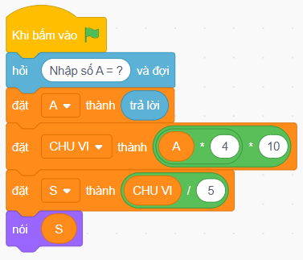

Bài 2: Hồ cá sấu (THT 2022 Lâm Đồng)
- Diện tích còn lại bằng diện tích hồ nước trừ đi diện tích của đảo nhỏ. Cũng chính là diện tích của hình vuông có cạnh là A trừ đi diện tích hình chứ nhật có kích thước B * C.
- Diện tích hình vuông được tính: S1 = A * A
- Diện tích hình chữ nhật được tính: S2 = B * C
- Kết quả cần tìm là diện tích còn lại: S1 - S2

- Chương trình giải chi tiết:
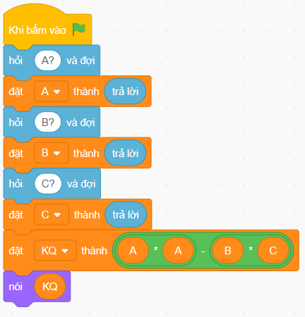

Bài 3: Cầu thang (THT 2022 Củ Chi - TP HCM)
- Cầu thang ngăn cách giữa công chúa và Mario có N bậc đi lên và V bậc đi xuống, tức là có tất cả 2 × N bậc cầu thang. Vì vậy, Mario và công chúa gặp được nhau khi tổng số bậc 2 người đi được phải nhiều hơn hoặc bằng số bậc cầu thang.
- Mỗi khi Mario di chuyển một bậc cầu thang, cậu tốn 1 năng lượng. Mario còn K năng lượng. Khi đó số bậc thang cậu có thể đi được nhiều nhất là K.
- Công chúa di chuyển 1 bậc cầu thang tốn 2 năng lượng. Cô có P năng lượng. Khi đó số bậc thang cô đi được nhiều nhất là P / 2.
- Tổng số bậc Mario và công chúa đi được là (K + P / 2). Tổng bậc cầu thang
là 2 × N.
- Nếu (K + P / 2) ≥ 2 × N thì hai người gặp nhau, Mario cứu được công chúa.

- Chương trình thực hiện:
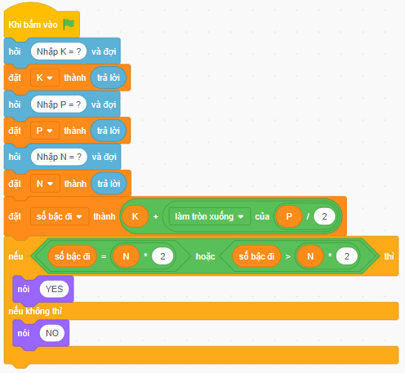

Bài 4: Cạnh hình chữ nhật (THTA 2022 khu vực miền Bắc)
- Bài này ta chỉ cần sử dụng cấu trúc điều khiển (câu lệnh if, nếu...) để thực hiện.
- Ta thấy rằng hình chữ nhật sẽ có 2 cặp cạnh bằng nhau. Vậy:
+ Nếu cạnh A = B thì cạnh còn lại sẽ có độ dài là C.
+ Nếu cạnh A = C thì cạnh còn lại sẽ có độ dài là B.
+ Nếu cạnh B = C thì cạnh còn lại sẽ có độ dài là A.

- Code giải chi tiết:
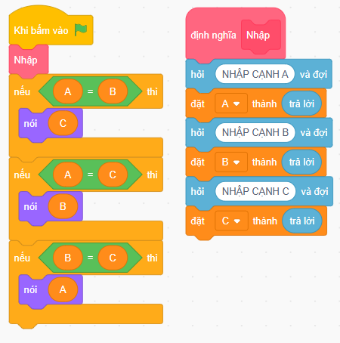

Bài 5. Tam giác số (THT 2022 Đồng Nai)
Tam giác số:
1
2 3
4 5 6
7 8 9 10
- Các số hạng đầu tiên của mỗi hàng, bắt đầu từ hàng thứ 1 tạo thành dãy số: 1; 2; 4; 7; …
- Ta có: + Số thứ 1 là 1
+ Số thứ 2 là 1 + 1 = 2
+ Số thứ 3 là 2 + 2 = 4
+ Số thứ 4 là 4 + 3 = 7
Số thứ 5 là 7 + 4 = 11
Số thứ 6 là 11 + 5 = 16
- Ta thấy với quy luật như trên, với khoảng cách ban đầu bằng 1, kể từ số hạng thứ hai trở đi, mỗi số hạng bằng giá trị số hạng trước đó cộng với khoảng cách; khoảng cách cũng mỗi lần tăng một đơn vị. Có N hàng nên số lần lặp lại là N.
- Bài giải chi tiết:
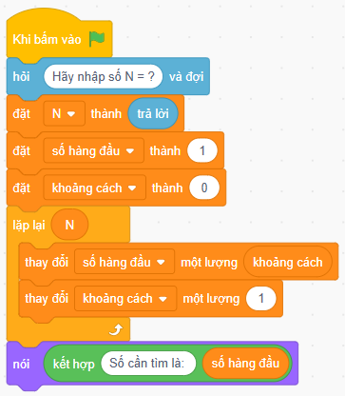

Bài 6: Bài toán (THT 2022 Đà Lạt - Lâm Đồng)
- Ta cần tạo hai biến danh sách:
- Danh sách dãy số đề lưu các số được nhập vào.
- Danh sách kết quả để lưu kết quả của bài toán.
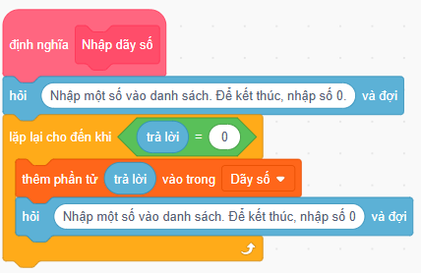
- Đoạn chương trình trên giúp ta nhập n số bất kì từ bàn phím vào trong danh sách. Việc nhập kết thúc khi nhập số 0. Trước khi bắt đầu nhập, ta cân xóa tất cả các giá trị đang được lưu trong danh sách để nhập các giá trị mới.
- Hiển thị danh sách các số vừa nhập bằng câu lệnh sau:
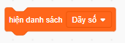
- Đếm số chẵn trong danh sách.
- Tính tổng các số lẻ trong danh sách.
Ta kiểm tra tất cả các giá trị số trong danh sách, nếu số đó là số chẵn thì ta thay đổi đếm 1 đơn vị, ngược lại thì số đó là số lẻ, khi đó ta cộng giá trị số và biến tổng.
Số chẵn là các số chia cho 2 có phần dư bằng 0. Một số không phải là số chẵn thì đó là số lẻ. Vì vậy ta chỉ cần sử dụng câu lệnh nếu ... nếu không thì để kiểm tra số chẵn, số lẻ của danh sách.
Đếm số chẵn, tính tổng số lẻ bằng đoạn chương trình như sau:
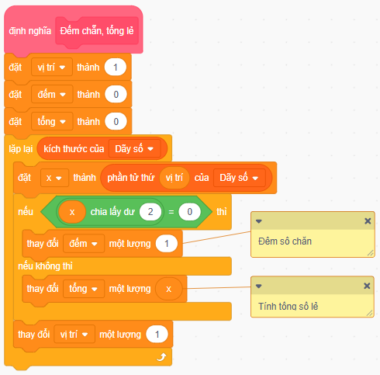

- Bài giải chi tiết:
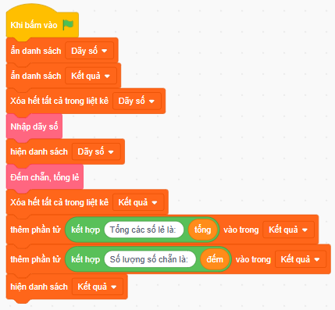

Bài 7: Đổi thời gian (THT 2022 Đồng Nai)
- Ta sẽ thực hiện việc chuyển đổi từ giây sang giờ bằng cách chia số giây cho 3600 (60 × 60). Số giây còn lại sẽ là phần dư sau khi ta đã đổi sang giờ. Để chuyển từ số giây còn lại sang số phút, ta chia số giây cho 60. Số giây còn lại sẽ là phần dư của số giây chi 60.
- Code Scratch tham khảo:
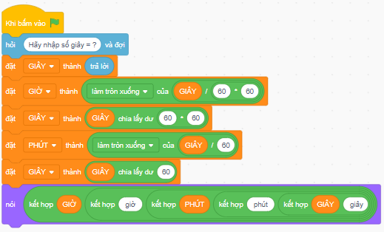

Bài 8: Trồng cây

Bài 9: Bài toán (THTA 2022 Đức Trọng – Lâm Đồng)
Phần cơ bản:
• Yêu cầu nhập chiều dài của danh sách.
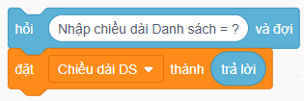
• Nhập danh sách các số từ bàn phím.
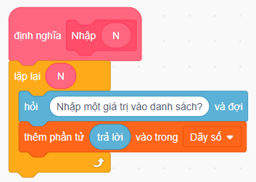

- Tính tổng các số vừa nhập.
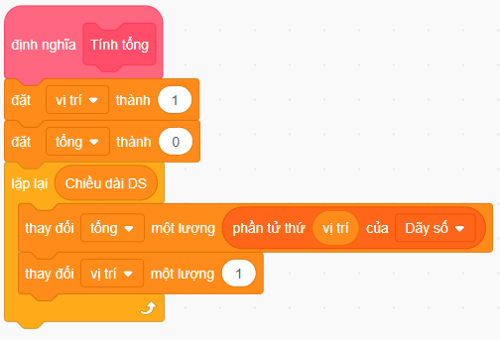
Phần mở rộng:
• Tìm số lớn nhất có trong danh sách.
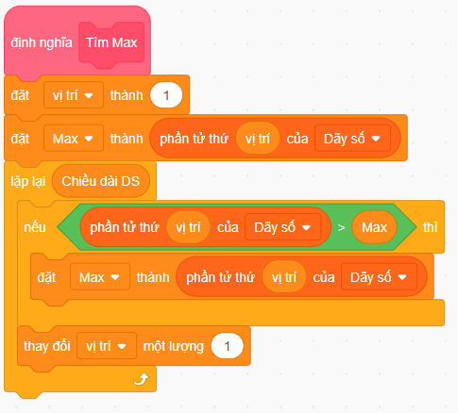

• Đếm xem có bao nhiêu số lớn nhất trong danh sách.
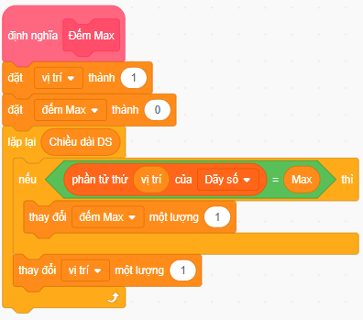

• Ghi các kết quả tìm được vào danh sách Kết quả.
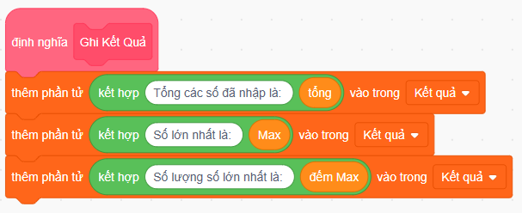

• Chương trình thực hiện:
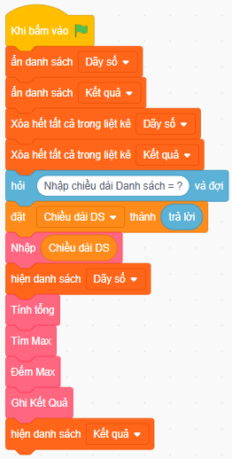

Bài 10: Số chính phương (THTA 2021 Tam Kỳ - Quảng Nam)
- Người dùng nhập 2 số a và b biết a < b, nếu nhập sai yêu cầu nhập lại:
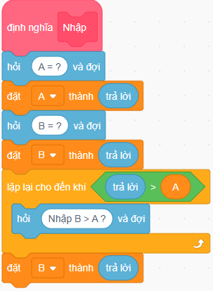
- Số chính phương là một số tự nhiên nhân với chính nó (ví dụ 2 × 2 = 4, 3 × 3 = 9, vậy số 4 và số 9 là số chính phương). Để kiểm tra một số N có phải là số chính phương hay không, ta sẽ thực hiện lấy giá trị phần nguyên căn bậc hai của N (gọi giá trị này là X), Nếu X × X = N thì N là số chính phương. Ta có khối lệnh kiểm tra số chính phương như sau:
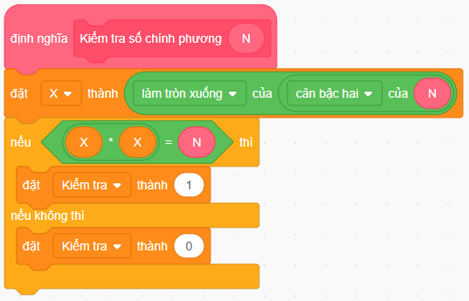

- In các số chính phương trong dãy từ a đến b, nếu không có số chính phương thì hiện dòng chữ “Không có số chính phương”; Các số từ a đến b được nhập vào danh sách có tên DÃY SỐ BAN ĐẦU, kết quả số chính phương được đưa vào danh sách có tên DÃY SỐ CHÍNH PHƯƠNG.
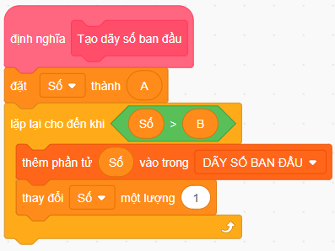
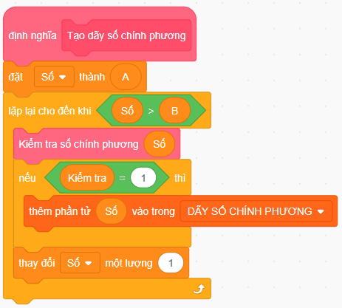

- Chương trình thực hiện:
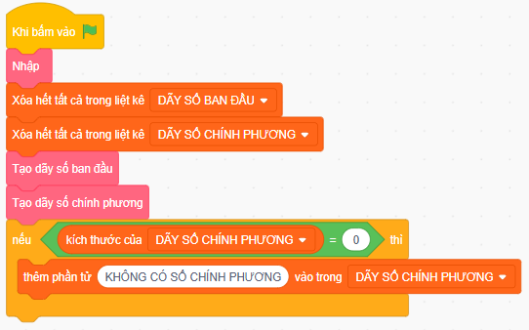

Bài 11: Dãy số (THT 2021 Quảng Nam)
- Dãy số: 1, 1, 2, 3, 5, 8,... có số thứ 1 là 1, số thứ 2 là 1, bắt đầu từ số thứ 3 trở đi, giá trị của số này bằng tổng hai số liền kề trước nó. Đây chính là dãy số Fibonacci.
- Thực hiện nhập dữ liệu:
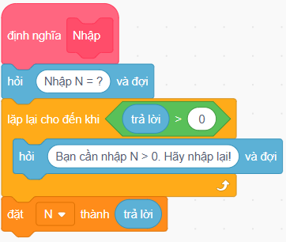

- Thực hiện thêm các giá trị cho dãy số:
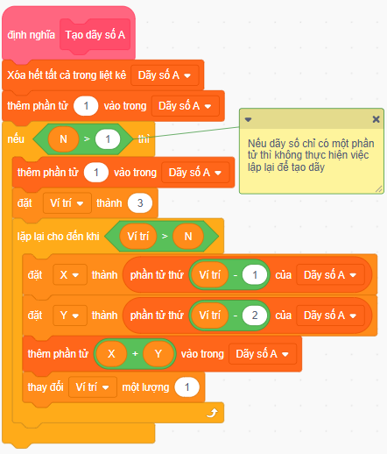
- Thực hiện đếm các số lẻ của dãy số:
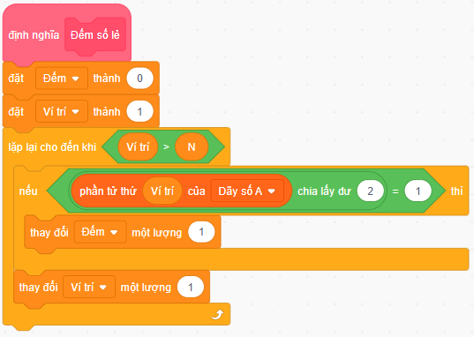

- Hoàn thiện chương trình:
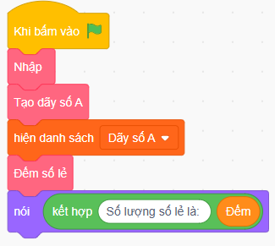

Bài 12: Dãy số (THT 2022 Đông Triều – Quảng Ninh)
- Định nghĩa khối lệnh nhập: số nguyên Ai ( số đầu tiên của dãy), bước nhảy d và số nguyên n theo yêu cầu đề bài.
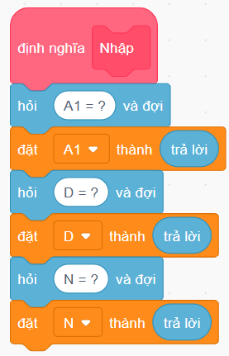

- Tạo dãy số gồm N số hạng và đưa các số vào danh sách dãy số. Thông báo số hạng thứ n của dãy:
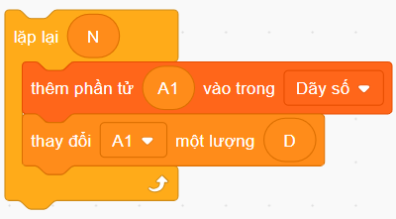
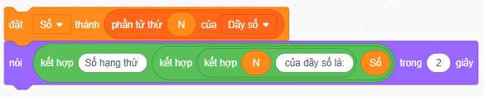
- Đếm số lượng số chia hết cho 5 và thông báo ra kết quả:
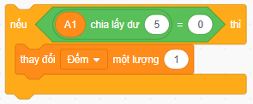
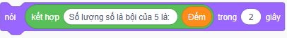

- Chương trình chính là:
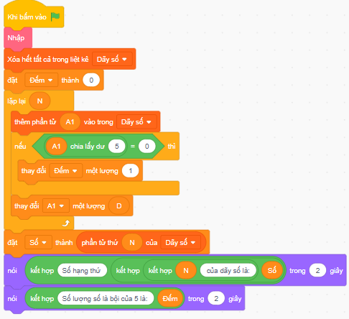

Bài 13: Dãy số Fibonacci (THT 2022 TP Pleiku – Gia Lai)
Tạo 1 danh sách Dãy số để lưu dãy số Fibonacci, một danh sách Dãy số Fibonacci để lưu kết quả hiển thị của chương trình.
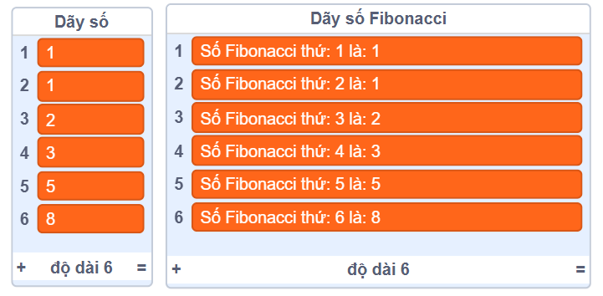
Ta sẽ sử dụng Dãy số để tính toán, còn Dãy số Fibonacci để hiển thị kết quả lên sân khấu.
- Thêm giá trị 1 cho phần tử 1 và phần tử 2 của danh sách Dãy số.
- Cho biến vị trí lặp từ 3 đến N, thực hiện tính toán giá trị của số Fibonacci thứ vị trí. Đồng thời thay đổi luôn giá trị của biến Tổng. Số Fibonacci thứ x sẽ bằng số Fibonacci thứ x − 1 cộng với số Fibonacci thứ x − 2.
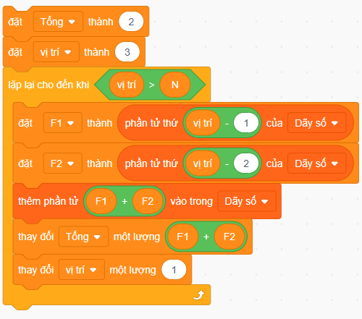
- Nhập một số nguyên dương N (N > 2) từ bàn phím, màn hình sẽ hiện ra lần lượt N số Fibonacci đầu tiên sau đó thông báo tổng của N dãy số này.
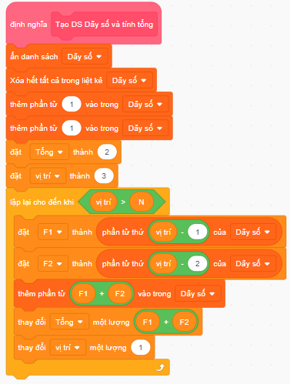
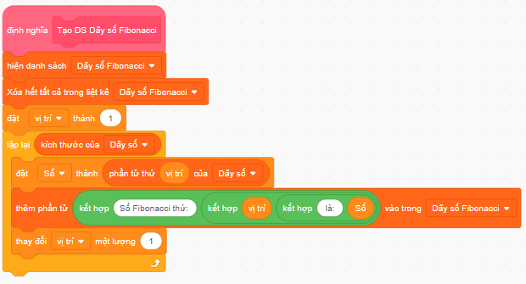

- Hoàn thiện chương trình:
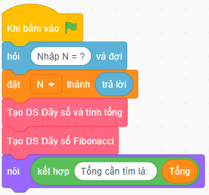

Bài 14: Chia quà (THT 2022 Thanh Khê – Đà Nẵng)
- Bài toán liên quan đến phép chia hết và phép chia có dư.
- Phép chia hết là phép chia có số dư bằng 0.
- Trong bài toán này, nếu số dư bằng 0 thì có nghĩa là số sách đã được chia đều, còn nếu số dư khác 0 là chưa chia đều, cần phải bổ sung thêm 1 lượng sao cho khi thêm vào thì phần dư và phần thêm vào bằng số chia.
Ví dụ:
Nhập vào | In ra | Giải thích
20  5 | 0 | 20 / 5 = 4 (dư 0) đã chia đều nên không cần thêm.
30  8 | 2 | 30 / 8 = 3 (dư 6). Có 8 bạn mà hiện tại có 6 quyển sách, ta có thêm 2 quyển sách nữa để chia đều cho được cho 8 bạn. Ta sẽ xác định số quyển sách cần thêm bằng cách: 8 - 6 = 2 (Số chia trừ số dư)

- Chương trình giải chi tiết:
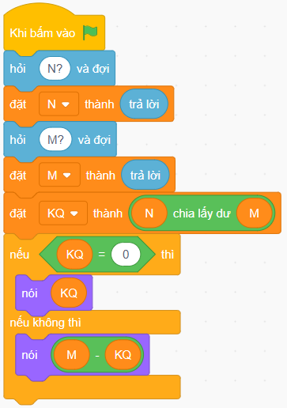

Bài 15: Chia bánh (THT 2022 khu vực miền Trung)
- Với bài toán này, nếu số học sinh mà chia hết cho số phần bánh thì kết quả số bánh chính là thương của phép chia, ngược lại, nếu chia có phần dư thì số bánh sẽ là thương cộng thêm 1 đơn vị.
- Để lấy được giá trị thương khi phép chia có dư, trong Scratch có câu lệnh làm trong xuống. Đây sẽ là câu lệnh được sử dụng nhiều trong quá trình ôn thi THT bảng A phần giải toán.
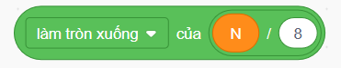

- Chương trình chi tiết:
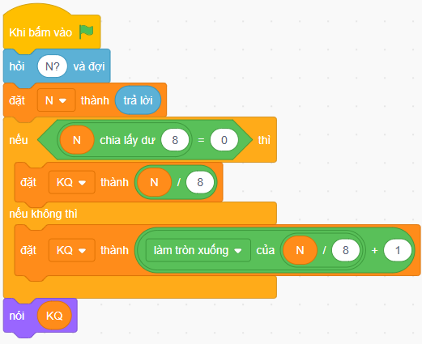

- Ngoài cách làm trên, ta có thêm một hướng giải quyết khác như sau: lấy giá trị của phép chia và làm tròn lên. Khi phép chia hết thì nó chính là kết quả của phép chia, còn khi phép chia có dư ta sẽ có kết quả của phép chia là một số thập phân, khi đó kết quả của lệnh làm tròn lên sẽ bằng phần nguyên của kết quả cộng thêm 1 đơn vị (ví dụ 3,1 làm tròn lên sẽ lên sẽ được 4). Lệnh làm tròn tron Scratch:

- Chương trình chi tiết:
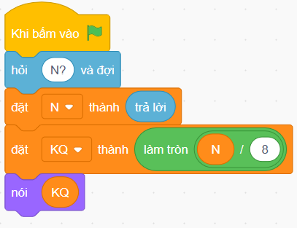
Bài 16: Chuẩn bị bàn (THT 2021 Vòng sơ khảo)
- Ta lấy số thí sinh chia cho số K thí sinh có thể ngồi tối đa trong một bàn, nếu số thí sinh mà chia hết cho số K thì kết quả số bàn cần chuẩn bị là thương của phép chia, ngược lại, nếu chia có phần dư thì số bàn cần chuẩn bị sẽ là thương cộng thêm 1 đơn vị.
- Chương trình chi tiết:
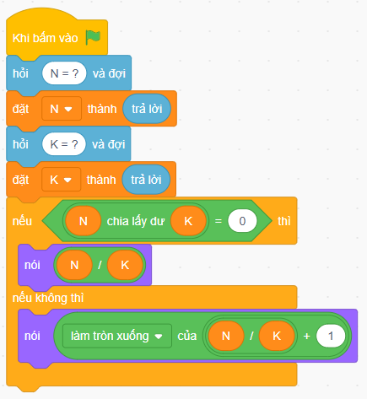
Bài 17: Chia kẹo (THTA 2022 khu vực miền Nam)
- Nếu số kẹo chia hết cho số thí sinh, có nghĩa là số kẹo đã được chia đều, ban tổ chức không cần chuẩn bị thêm. Nếu số kẹo chia cho số thí sinh vẫn còn dư thì ban tổ chức phải chuẩn bị thêm một số kẹo để có thể chia đều.
- Ta gọi Dư là số kẹo dư ra sau khi đã chia đều số kẹo cho các thí sinh. Gọi X là số kẹo cần chuẩn bị thêm. Khi đó ta có Dư + X = số thí sinh
X = Số thí sinh – Dư

- Chương trình hoàn chỉnh:
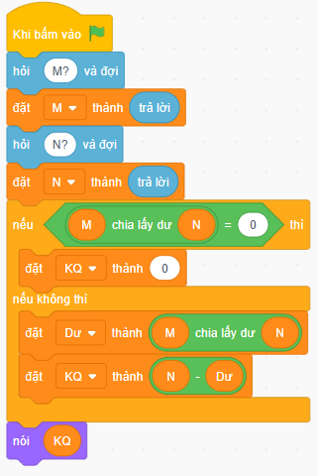

Bài 18: Đổi tiền (THT 2021 Quảng Nam)
- Ta thực hiện phép chia lấy dư cho 5, sau đó kiểm tra, xét các trường hợp của số dư để tính số tờ tiền 5 đồng, 2 đồng, 1 đồng tương ứng.
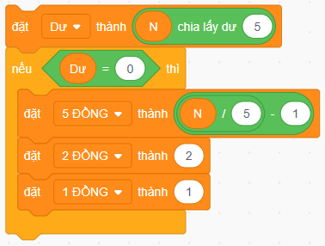 | 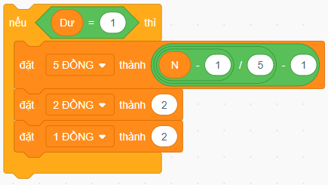
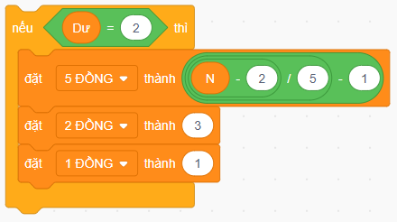 | 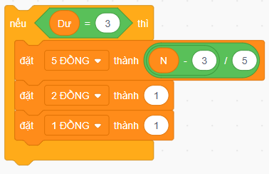
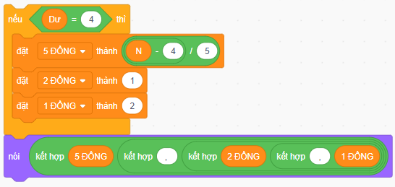
- Tuy nhiên, cách làm trên dài và mang tính thủ công. Để thực hiện chương trình có tính tổng quát, dễ dàng sửa đổi khi mệnh giá tờ tiền khác nhau, có cách đổi tiền khác như sau. Ta thực hiện phép chia N đồng cho 5. Nếu phép chia không dư, dư 1 hoặc dư 2 thì số tiền dư ra không đủ để có mệnh giá 2 đồng và 1 đồng. Lúc này, ta phải bớt lại 1 tờ 5 đồng để chuyện sang rút 2 đồng và 1 đồng. Để phép chia cho 5 là giá trị nguyên thì ta sẽ lấy số tiền ban đầu trừ đi số dư.
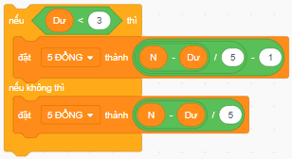

- Số tiền còn lại sau khi rút các tờ tiền 5 đồng là:
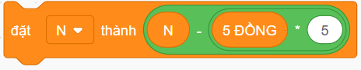
- Với số tiền còn lại ta tiếp tục lấy dư cho 2 để tính số tờ tiền 2 đồng và 1 đồng.
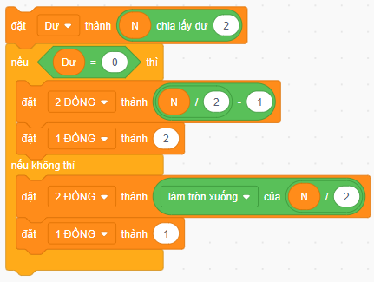

- Chương trình chi tiết:
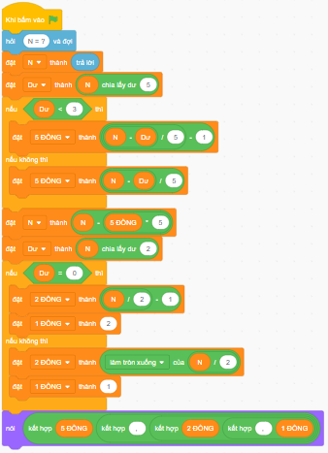

Bài 19: Hội chợ xuân (THT 2022 Lâm Đồng)
- Cứ mua 5 vé thì được tặng 1 vẻ. Cứ 6 vé thì sẽ có 1 vé được tặng và 5 về cần phải mua.
- Ta tính số vé được tặng bằng cách chia số bạn cho 6 và lấy phần nguyên.
Khi đó số vé cần mua sẽ bằng số bạn trừ đi số vé được tặng.
Mỗi vé có giá 5000, nên kết quả sẽ là số vé phải mua * 5000

- Chương trình hoàn chỉnh:
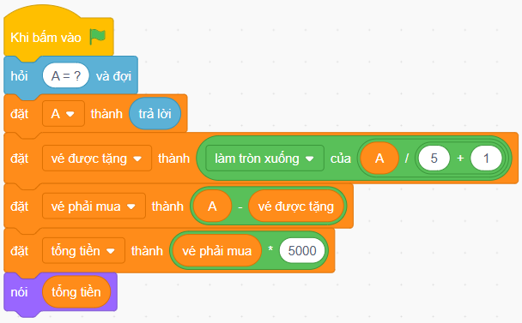

Bài 20. Tính tổng (THT 2022 Hà Nội)
- Đây là dạng bài toán tìm Max, Min. Ta chỉ cần tim Max và Min 3 số A, B, C. Sau đó nói kết quả Max + Min.
- Ta định nghĩa 3 khối lệnh: Nhập dữ liệu, tìm Max, tìm Min để giúp chương trinh tường minh hơn.
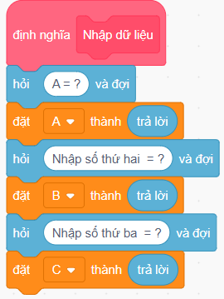
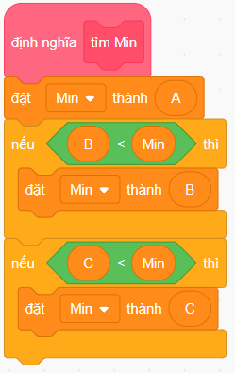 | 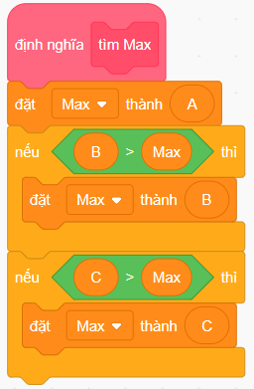

- Kết hợp các khối lệnh chương trình con để hoàn thành bài:
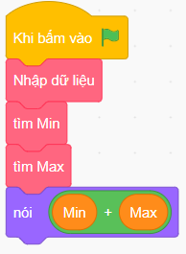

Bài 21: Tính tích (THT 2022 Nghệ An)
- Có nhiều cách để giải bài toán này. Tác giả xin giới thiệu 2 cách giải.
- Cách 1: Ta thấy có các trường hợp tích các số như sau: A × B × C; A × B; A × C và B × C. Ta chỉ cần tìm Giá trị lớn nhất trong 4 giá trị tích.

- Cách 2: Ban đầu ta đặt Tích = A × B × C. Sau đó sẽ xét xem từng giá trị A, B, C có bằng 0 hay không.
Nếu A = 0 thì đặt Tích mới bằng B × C.
Nếu B = 0 thì đặt Tích mới bằng A × C. Nếu C = 0 thì đặt Tích mới bằng A × B. Cuối cùng nói ra giá trị Tích.
- Chương trình hoàn chỉnh:
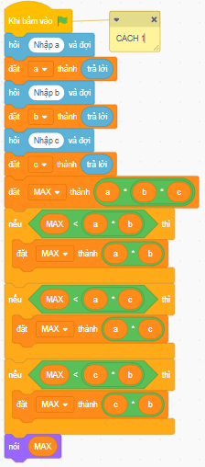 | 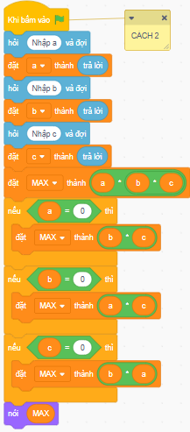

Bài 22: Số lớn – Số bé (THT 2022 Thanh Hóa)
- Nhập vào 4 số tự nhiên khác nhau từng đôi một:
- Ta tạo một danh sách để lưu 4 số tự nhiên. Mỗi số nhập vào, nếu đã có trong danh sách thì ta sẽ yêu cầu nhập lại, nếu chưa có trong danh sách thì đưa số vừa nhập vào danh sách. Việc nhập kết thúc khi ta nhập đủ 4 số tự nhiên khác nhau từng đôi một.
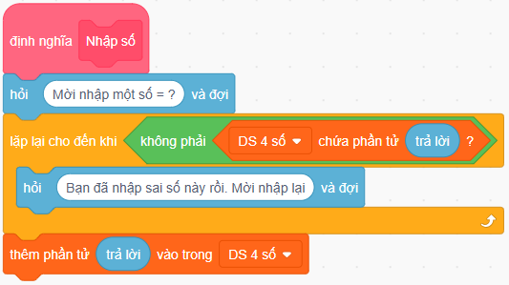

- Lập trình cho nhân vật Devin hỏi:
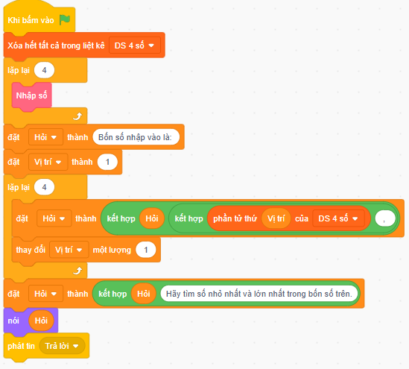

Sau khi nhân vật Devin đưa ra câu hỏi trên màn hình, ta cho Devin phát tin “Trả lời”.
Khi nhân vật chim cánh cụt nhận được tin nhắn “Trả lời” từ Devin thì nhân vật chim cánh cụt sẽ thực hiện nhiệm vụ tìm Max, Min của 4 số và đưa câu trả lời ra màn hình.
- Lập trình cho nhân vật chim cánh cụt tìm Giá trị lớn nhất, giá trị nhỏ nhất của 4 số:
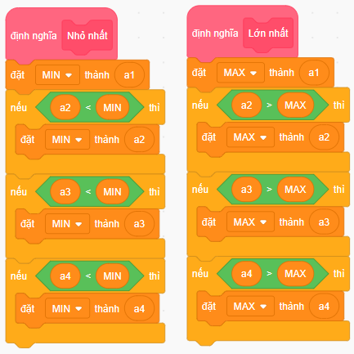

- Lập trình cho chim cánh cụt đưa ra câu trả lời:
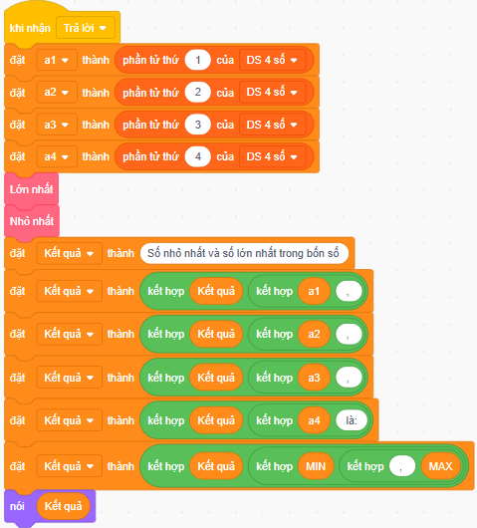

Bài 23: Phân số nhỏ nhất (THTA 2022 Sơ khảo tự do)
Phân số nhỏ nhất sẽ có:
- Tử số là số nhỏ nhất trong 3 số A, B, C.
- Mẫu số là số lớn nhất trong 3 số A, B, C.
Để tối giản phân số, ta lấy cả tử số và mẫu số chia cho ước chung lớn nhất của tử số và mẫu số (là số X lớn nhất mà Tử số / X = 0 và Mẫu số / X = 0).
Nói kết quả tử số + mẫu số sau khi tối giản.
Nhập dữ liệu | 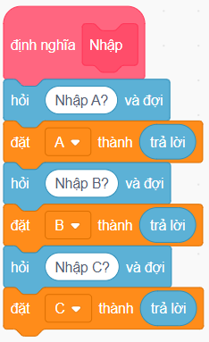
Tìm Tử số là số nhỏ nhất trong 3 số A, B,C | 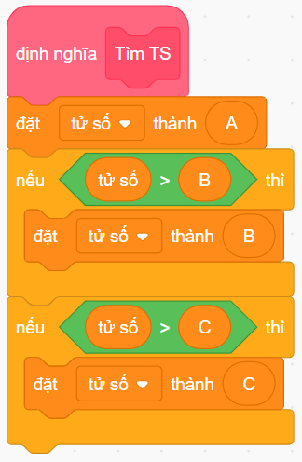
Tìm Mẫu số là số lớn nhất trong 3 số A, B,C | 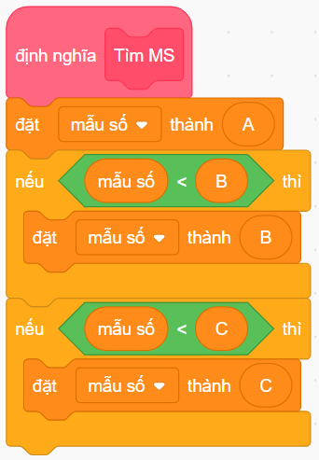
Tìm Số lớn nhất mà cả tử số và mẫu số đều chia hết để thực hiện tối giản phân số.  (Giới hạn dữ liệu A, B, C < 1000 nên ta hoàn toàn có thể sử dụng vòng lặp). | 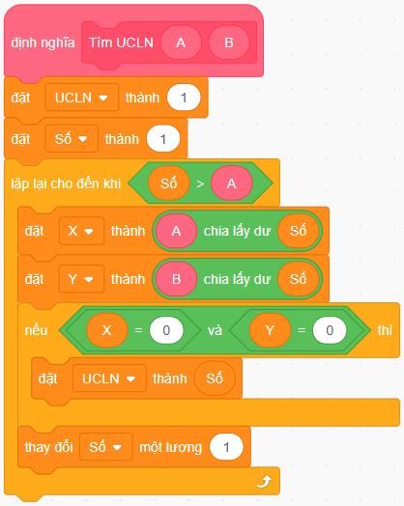
Chương trình hoàn thiện |  | 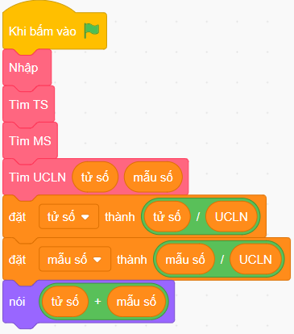

Bài 24: Diện tích hình vuông (THT 2021 vòng khu vực)
- Có các trường hợp cách để xếp hình chữ nhật 1 và hình chữ nhật 2 với nhau như hình minh họa bên dưới:
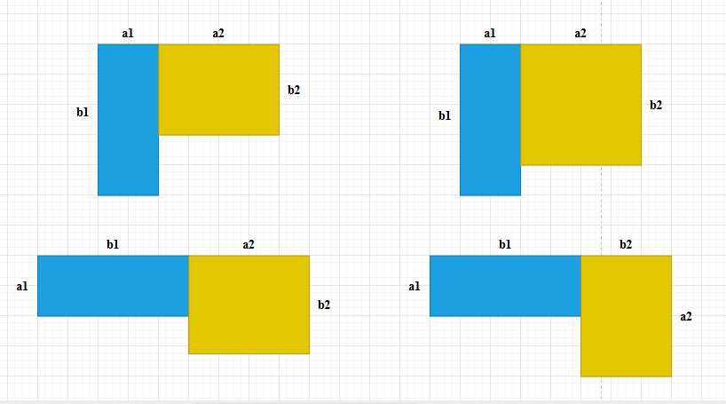
- TH1: Ta sẽ chọn cạnh hình vuông là giá trị lớn nhất trong các giá trị sau: al + a2, b1, b2.
- TH2: Ta sẽ chọn cạnh hình vuông là giá trị lớn nhất trong các giá trị sau: al + b2, b1, a2.
- TH3: Ta sẽ chọn cạnh hình vuông là giá trị lớn nhất trong các giá trị sau: b1 + a2, al, b2.
- TH4: Ta sẽ chọn cạnh hình vuông là giá trị lớn nhất trong các giá trị sau: b1 + b2, al, a2.
- Trong 4 trường hợp trên, diện tích hình vuông nào nhỏ nhất thì ta sẽ chọn cách xếp đó.

- Định nghĩa khối lệnh nhập các giá trị vào:
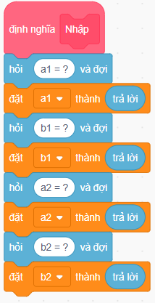
- Định nghĩa khối lệnh tìm giá trị lớn nhất trong 3 số:
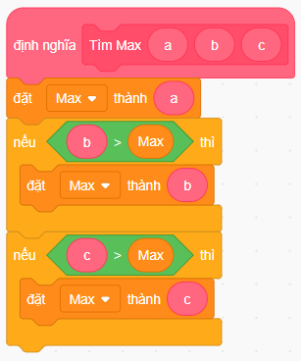

- Định nghĩa khối lệnh tìm giá trị nhỏ nhất trong 4 số:
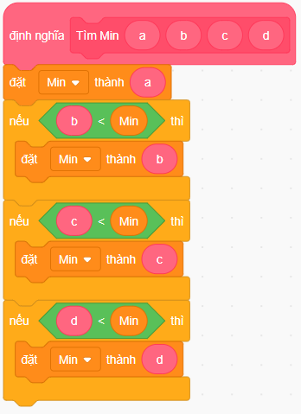
- Ghép các khối để hoàn thiện chương trình:
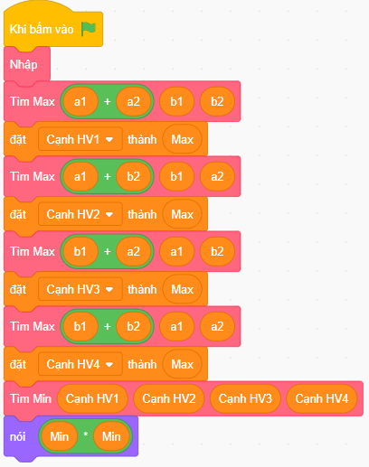
Bài 25: Xếp hình vuông (THT 2021 toàn quốc vòng chung kết)
- Ta sẽ thử từng trường hợp của K, với K từ 10 đến 20.
- Với mỗi giá trị của K, số hình vuông kích thước K × K có thể xếp trên 1 hàng có độ dài A là [A/K], số hình vuông kích thước K × K có thể xếp trên 1 hàng có độ dài B là [B/K]. Với [] là chia lấy phần nguyên, hay làm tròn xuống của phép chia.
- Diện tích phần hình vuông đã xếp vào: ([A / K] × K) × ([B / K] × K)
- Diện tích phân còn thừa là diện tích khung hình chữ nhật A × B trừ đi diện tích phần các hình vuông đã được xếp vào.
- Chương trình chi tiết:
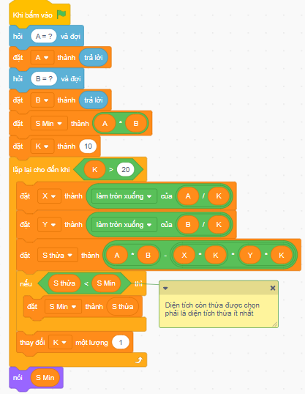

Bài 26: Tổng 3K (THT 2022 Thanh Khê – Đà Nẵng)
- Ta có:
Số thứ 1: 11 = 11 + 3 * 0
Số thứ 2: 14 = 11 + 3 = 11 + 3 * 1
Số thứ 3: 17 = 11 + 6 = 11 + 3 * 2
Số thứ 4: 20 = 11 + 9 = 11 + 3 * 3
- Ta nhận thấy rằng mỗi số trong dãy đều có dạng 11 + 3 - (vị trí - 1)
- Khi đó, ta tính được:
Số hạng thứ k: 11 + 3 * (k - 1)
Số hạng thứ k + 1: 11 + 3 * k
Số hạng thứ k + 2: 11 + 3 * (k + 1)
- Chương trình nhập vào số k và tính tổng các số hạng thứ k, k + 1 và k + 2 của dãy số:
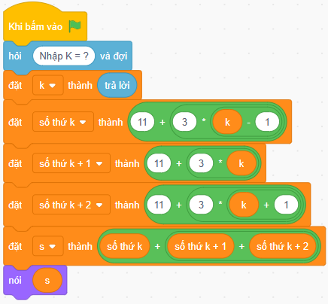

Bài 27: Xếp gạch (THT 2021 Nghệ An)
Gọi N hàng gạch là N số hạng của một dãy số, ta có:
- Số hạng đầu (hàng gạch đầu tiên) là A, có N số hạng tương ứng với N hàng gạch, và đây là dãy số cách đều B đơn vị.
- Từ đó ta tìm được số hạng cuối = Số đầu + (Số số hạng − 1) x Đơn vị khoảng cách
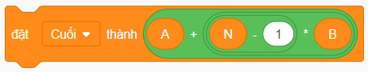
- Số viên gạch cần dùng chính là tổng của dãy số:
Tổng = (Số đầu + Số cuối) x Số số hạng / 2
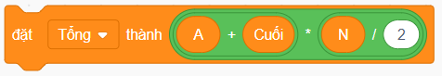
- Chương trình chi tiết:
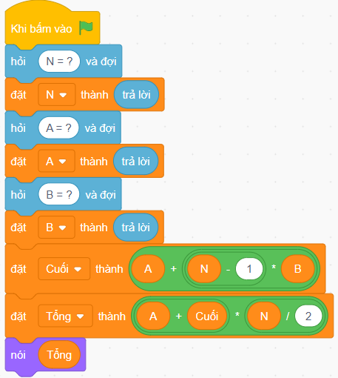

Một số công thức DÃY SỐ CÁCH ĐỀU
TỔNG = (Số đầu + Số cuối) × Số số hạng / 2
SỐ CUỐI = Số đầu + (Số số hạng - 1) × Đơn vị khoảng cách
SỐ ĐẦU = Số cuối - (Số số hạng - 1) × Đơn vị khoảng cách
SỐ SỐ HẠNG = (Số cuối - Số đầu) / Đơn vị khoảng cách + 1
TRUNG BÌNH CỘNG = Trung bình cộng của số đầu và số cuối
Bài 28: Màu chữ (THT 2022 Thanh Khê – Đà Nẵng)
- Ta sẽ tạo 2 danh sách Màu và Kí tự, điền sẵn các kí tự cũng như tên các màu vào danh sách tương ứng.
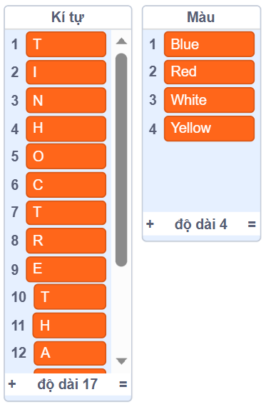

Vị trí | 1 | 2 | 3 | 4 | 5 | 6 | 7 | 8 | 9
Màu | Blue | Red | White | Yellow | Blue | Red | White | Yellow | Blue
Vị trí chia lấy dư cho 4

- Nhìn vào bảng ta có thể thấy rằng: Khi lấy vị trí k chia lấy dư cho 4 (có 4 màu nên ta chia cho 4), thì có 4 trường hợp sau:
- Dư 1: Màu Blue (Màu của vị trí số 1 trong danh sách màu)
- Dư 2: Màu Red (Màu của vị trí số 2 trong danh sách màu)
- Dư 3: Màu White (Màu của vị trí số 3 trong danh sách màu)
- Dư 0: Màu Yellow (Màu của vị trí số 4 trong danh sách màu)
Đặt x = k chia lấy dư cho 4, ta lập trình được giá trị màu như sau:
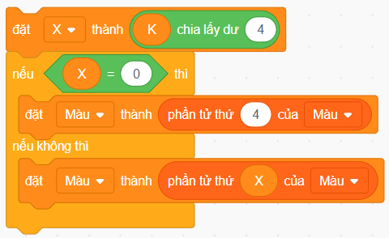

- TINHOCTRETHANHKHE có 17 chữ cái, ta đưa 17 chữ cái này vào danh sách kí tự theo thứ tự T, I, N, H, O, C, T, R, E, T, H, A, N, H, K, H, E. Tương tự ta có 17 trường hợp cho kí tự. Đặt x = k chia lấy dư cho 17, ta lập trình tìm kí tự như sau:
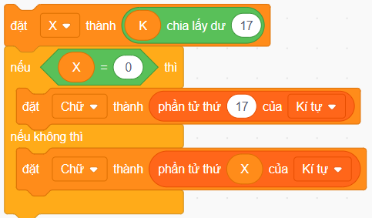
- Bài giải chi tiết:
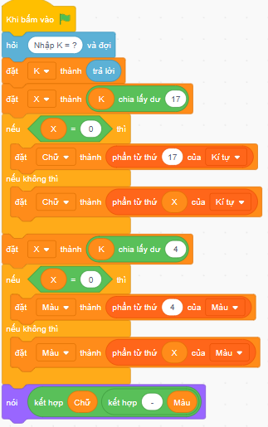

Bài 29: Đếm số kí tự (THT 2022 Đà Nẵng)
Chia N thành nhóm 26 (là số lượng chữ cái của dòng chữ “HOI THI TIN HỌC TRE CAP THANH PHO”). Đếm xem trong xâu gốc ban đầu có bao nhiêu kí tự ch. Ta sẽ lấy số đó nhân với số nhóm ta tính được.
Phần lẻ còn lại ta lặp xâu gốc để đếm thêm số kí tự ch.
- Thực hiện đếm số kí tự ch của một xâu đến độ dài bất kì.
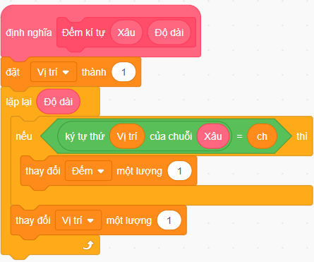

- Hoàn thiện chương trình:
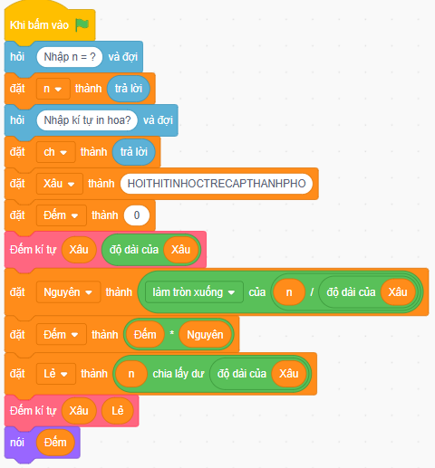

Bài 30: Xâu kí tự (THT 2022 Quảng Nam)
Cho một xâu St (độ dài xâu không quá 255). Yêu cầu in ra màn hình:
- Xâu St.
Để nhập và in ra xâu St, ta dùng câu lệnh:
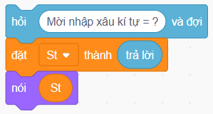

- Số lượng kí tự ‘2’: ta kiểm tra từ kí tự ở vị trí đầu tiên của xâu đến kí tự ở vị trí cuối cùng, nếu kí tự tại vị trí ta kiểm tra = 2 thì ta tăng biến đếm thêm 1 đơn vị.
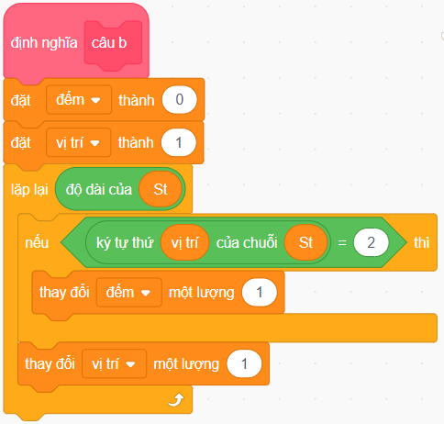
- In chữ “YES” nếu là kí tự đầu tiên trùng với kí tự cuối cùng. In chữ “NO” nghĩa là kí tự đầu tiên không trùng với kí tự cuối cùng.
- Kí tự đầu tiên: là kí tự ở vị trí số 1.
- Kí tự cuối cùng: xâu có độ dài là 5 thì kí tự cuối cùng là kí tự ở vị trí số 5. Để lấy được kí tự cuối cùng của xâu St thì ta cần lấy độ dài của xâu đó, kí tự ở vị trí độ dài chính là kí tự ở vị trí cuối cùng
- Thực hiện so sánh:
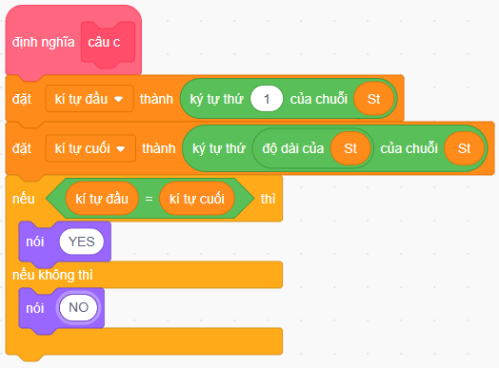
- Xâu đảo ngược của xâu St.
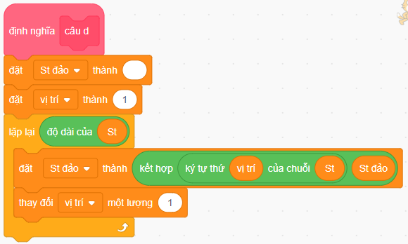
Bài 31: Chuỗi kí tự số (THT 2022 Quy Nhơn – Bình Định)
- Nhập vào một chuỗi kí tự số bằng câu lệnh sau:
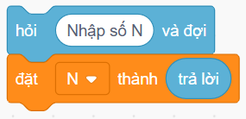
- Tính tổng các chữ số của chuỗi kí tự vừa nhập, ta bắt đầu từ chữ số đầu tiên đến chữ số cuối cùng, ta cộng chữ số đó vào trong biến tổng.
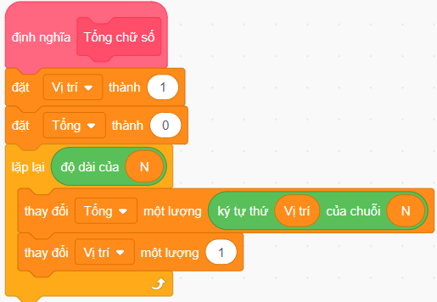
- Để tìm chữ số lớn nhất, ta làm như sau:
- Khởi tạo biến Max nhận giá trị nhỏ nhất có thể (số 0)
- Kiểm tra từ chữ số đầu tiên đến chữ số cuối cùng của chuỗi kí tự số, nếu có một chữ số nào đó lớn hơn giá trị Max thì thay đổi giá trị Max bằng giá trị chữ số đó.
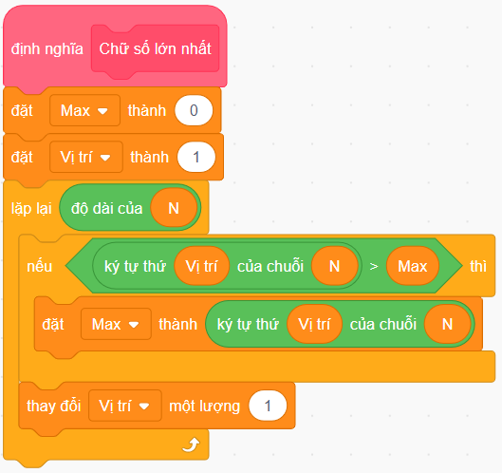
- Để tìm chữ số nhỏ nhất, ta làm như sau:
- Khởi tạo biến Min nhận giá trị lớn nhất có thể (số 9)
- Kiểm tra từ chữ số đầu tiên đến chữ số cuối cùng của chuỗi kí tự số, nếu có một chữ số nào đó nhỏ hơn giá trị Min thì thay đổi giá trị Min bằng giá trị chữ số đó.
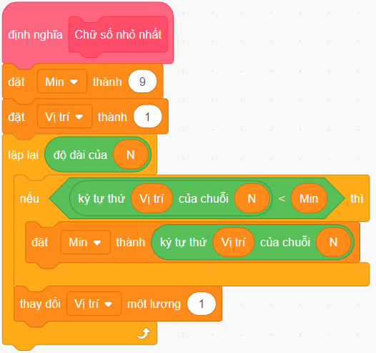
- Nhận xét: Tìm giá trị lớn nhất thì giá trị ban đầu ta đặt là số nhỏ nhất có thể; Tìm giá trị nhỏ nhất thì ta đặt giá trị ban đầu là số lớn nhất có thể.
- Chương trình hoàn thiện:
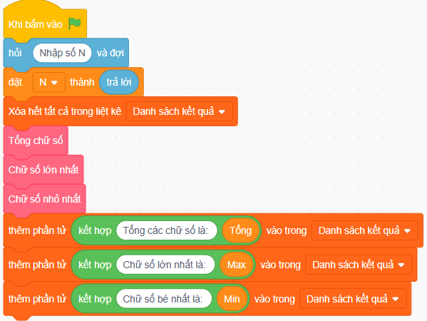
Bài 32: Rút gọn xâu (THT 2022 Đăk Nông)
- Ý tưởng: Nếu có 2 kí tự giống nhau ở cạnh nhau thì ta sẽ bỏ qua kí tự đó. Nếu hai kí tự này khác nhau thì ta sẽ thêm kí tự vào xâu mới S1 (xâu mới ban đầu sẽ được đặt thành xâu rỗng). Sau khi lặp và kiểm tra hết xâu ban đầu, xâu mới S1 chính là xâu sau khi được rút gọn.
- Chương trình thực hiện:
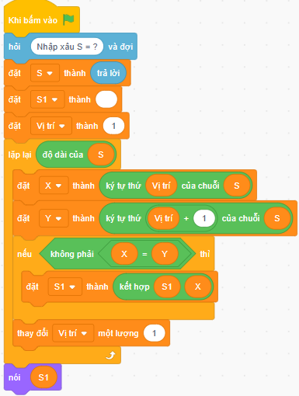

Bài 33: Sắp xếp dãy số (THT 2022 TP Tam Kỳ, Quảng Nam)
- Ta sử dụng một biến xâu Chẵn và một biến xâu Lẻ, ban đầu các biến này đặt giá trị rỗng, biến Chẵn sẽ lưu các số chẵn, biến Lẻ sẽ lưu các số lẻ.
- Sau khi lưu các số chẵn, số lẻ vào xâu Chẵn, Lẻ tương ứng, ta sẽ kiếm tra xem nếu độ dài của hai xâu này cộng lại bằng độ dài xâu N ban đầu thì ta đưa ra xâu Lẻ, xâu Chẵn theo thứ tự đề bài. Ngược lại, xâu có chứa kí tự, không hợp lệ nên không thể sắp xếp.
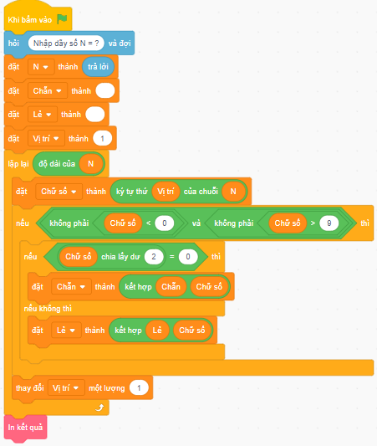
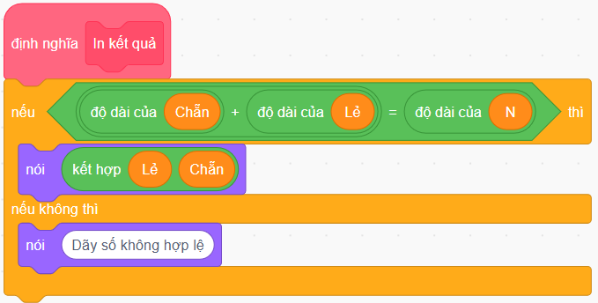

Bài 34: Xâu nhị phân (THT Diễn Châu – Nghệ An)
- Xâu nhị phân chỉ chứa 0 và 1. Ta sẽ đếm số lượng 0 và 1. Nếu tổng của hai số này bằng độ dài của xâu nhập vào thì đó chính là xâu nhị phân. Còn nếu không bằng (ít hơn) thì chắc chắn xâu chứa kí tự khác 0 và 1.
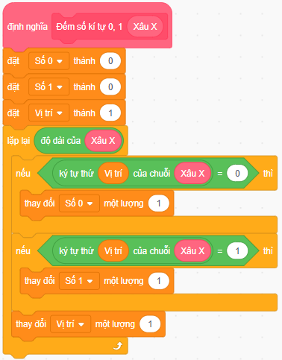
- Đếm số lượng cặp số 01.
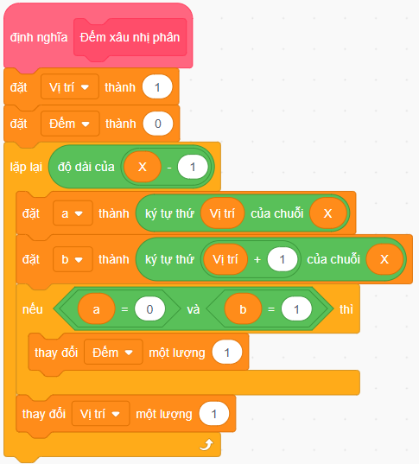
- Chương trình chi tiết:
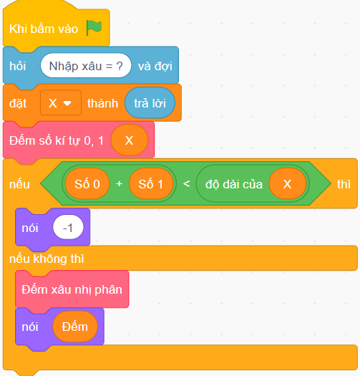

Bài 35: Dãy số (THT 2022 Đô Lương – Nghệ An)
Với dãy số tự nhiên: 1, 2, 3, 4, ..., n. Xóa các số chia hết cho 3 gồm 3, 6, 9, 12, 15, 18, 21, 24, 27, 30, 33, …, Xóa các số chia hết cho 5 gồm 5, 10, 15, 20, 25, 30, 35, ….
- Như vậy ta sẽ thực hiện lặp từ số 1 đến số n, nếu số chia hết cho 3 hoặc 5 thì ta sẽ thực hiện xóa (đếm số lượng số sẽ xóa). Số chia hết cho 3 sẽ có giá trị chia lấy dư cho 3 = 0, Số chia hết cho 5 sẽ có giá trị chia lấy dư cho 5 = 0. Dãy số còn lại sau khi xóa sẽ có số lượng số = n - đếm với n là số lượng số của dãy ban đầu, đếm là số lượng số bị xóa.
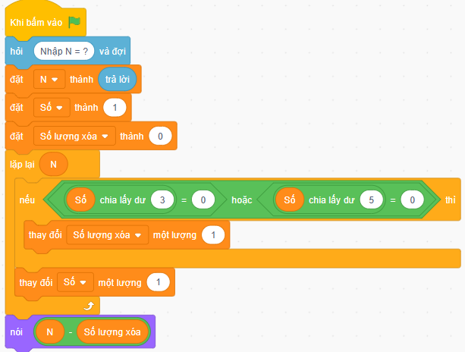
- Với cách làm này, khi n nhập vào không quá lớn, chương trình vẫn chạy đảm bảo về mặt thời gian. Tuy nhiên, khi n nhập vào là một số rất lớn n ≥ 10⁶ thì cách làm như trên sẽ làm chương trình bị chậm, dẫn đến quá thời gian do số lần lặp quá nhiều. Khi đó, ta sẽ cần một cách giải khác để khắc phục được vấn đề thời gian này.
- Ta thấy rằng với dãy số tự nhiên: 1, 2, 3, 4, ..., n. Xóa các số chia hết cho 3 gồm 3, 6, 9, 12, 15, 18, 21, 24, 27, 30, 33 ... Xóa các số chia hết cho 5 gồm 5, 10, 15, 20, 25, 30, 35, 40, .... Như vậy, nếu ta tách ra đếm số chia hết cho 3, rồi đếm số chia hết cho 5 thì sẽ có một vài số bị tính 2 lần như: 15, 30, 45, 60 ... Và đây là những số chia hết cho 3 và 5, cũng là các số chia hết cho 15 (bội chung nhỏ nhất của 3 và 5 – số nhỏ nhất mà chia hết cho cả 3 và 5)
- Công thức tính số lượng số chia hết cho x từ 1 đến n là:
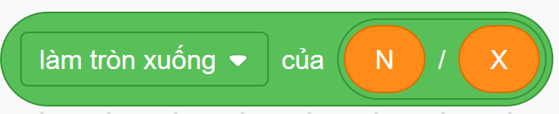

- Ta có chương trình giải tối ưu như sau:
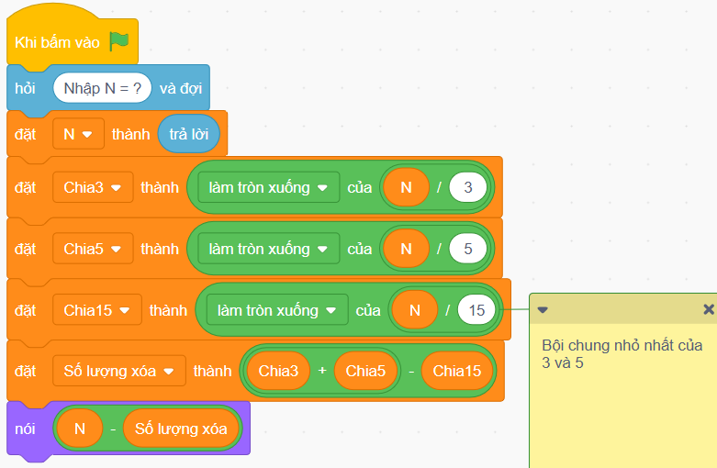

Bài 36: Tổng chữ số (THT 2022 Bắc Từ Liêm – Hà Nội)
- Tổng số của các chữ số với một số tự nhiên là tổng của từng chữ số. Ví dụ: Số 1234 có tổng các chữ số là: 1 + 2 + 3 + 4 = 10. Ta cộng tất cả các chữ số từ vị trí thứ 1 đế vị trí cuối cùng. Ta có định nghĩa tính tổng chữ số của một số bất kì như sau:
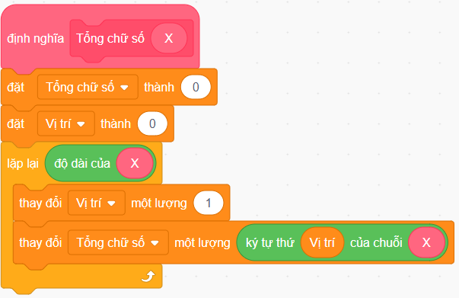
- Lập trình đếm số lượng các số tự nhiên có 4 chữ số và tổng các chữ số là 10. Số có 4 chữ số bắt đầu từ 1000 và kết thúc là 9999.
- Chương trình thực hiện:
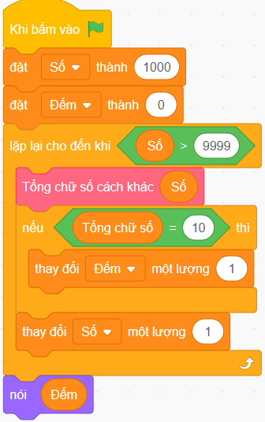
- Ngoài cách tính tổng chữ số như trên, ta có thể tính tổng chữ số bằng cách thực hiện tách từng chữ số của số ban đầu cho tới khi không còn chữ số nào nữa, Để tách chữ số cuối cùng của một số ta sẽ chia lấy phần dư cho 10. Vi dụ 236 chia lấy phần dư cho 10 sẽ được kết quả là 6.
- 32978 / 10 = 3297 dư 8 3297 / 10 = 329 dư 7 329 / 10 = 32 dư 9 32 / 10 = 3 dư 2 3 / 10 = 0 dư 3. Dừng lại khi kết quả phép chia = 0 vì khi đó không còn chữ số nào để tách nữa.
- Định nghĩ tính tổng chữ số của một số bất kì:
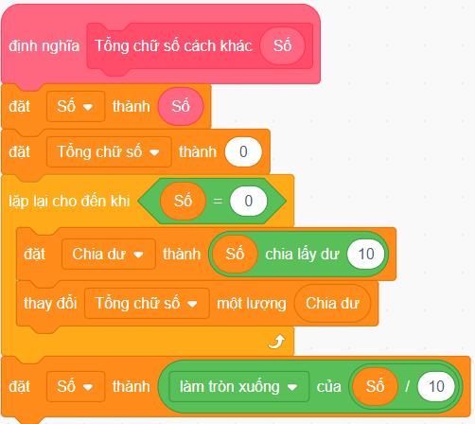

Bài 37: Tổng chữ số (THT 2022 Long Biên, Hà Nội)
- Với hai cách tính tổng chữ số của một số bất kì, em có thể sử dụng 1 trong 2 cách tùy ý (xem lại cách tính tổng ở bài Tổng chữ số (THT 2022 Bắc Từ Liêm – Hà Nội)
- Chương trình nhập vào hai số tự nhiên A và B. Gọi C là tích của A và B. Tỉnh tổng các chữ số của C như sau:
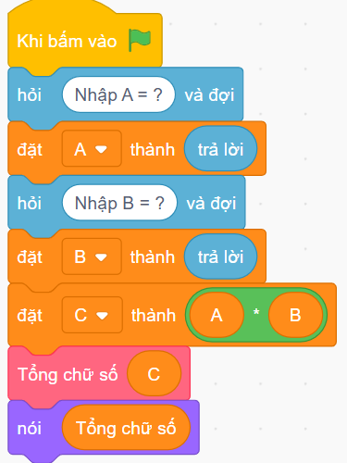

Bài 38. Dãy số (THT 2022 Bắc Từ Liêm – Hà Nội)
- Tìm tất cả các số bé hơn 1000 chia cho 5 dư 3, chia cho 11 dư 4 và lập thành 1 dãy số: Ta tạo một danh sách Dãy số, lặp số từ 1 đến khi số bằng 1000 thì dừng lại, nếu số thỏa mãn điều kiện bài toán thì ta thêm số vào danh sách.
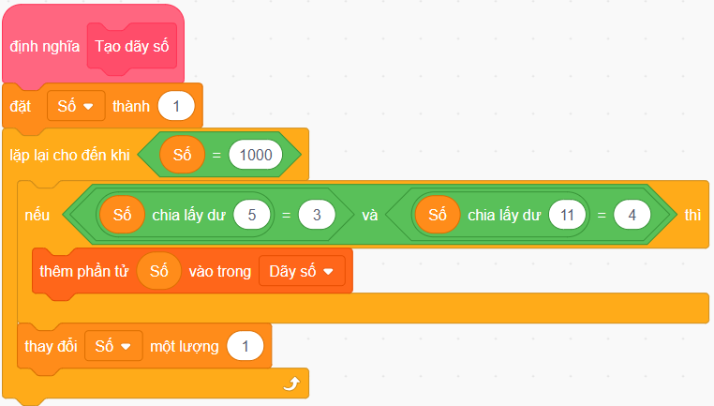

- Em hãy lập trình tính tổng các số ở vị trí lẻ của dãy số trên: Lặp từ vị trí 1 đến hết danh sách, mỗi lần vị trí tăng 2 đơn vị (vị trí ban đầu là 1, tiếp theo 3, 5, 7, ... thì đây là các vị trí lẻ của dãy số.
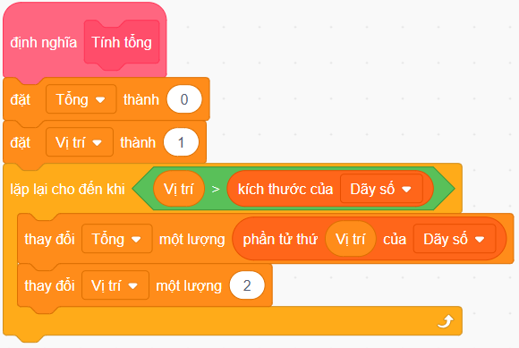

- Chương trình thực hiện:
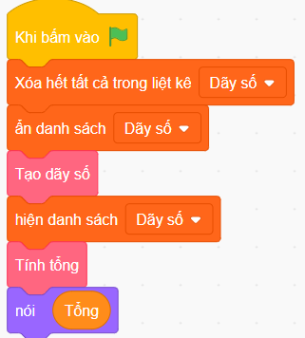

Bài 39: Dãy số (THT 2022 Hà Nội)
- Dãy số có quy luật: số sau = số trước + 2 đơn vị, rồi + 3 đơn vị. Sau đó quay lại +2, +3 .... Với quy luật như vậy, ta có chương trình thực hiện với việc sử dụng câu lệnh lặp:
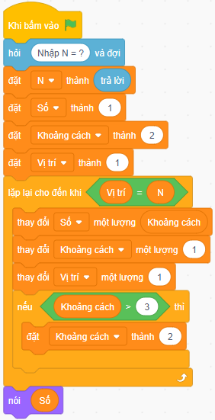
- Một quy luật khác của dãy số:
Vị trí | 1 | 2 | 3 | 4 | 5 | 6 | 7 | 8 | 9
Giá trị | 1 | 3 | 6 | 8 | 11 | 13 | 16 | 18 | 21
 |  | +2 | +3 | +2 | +3 | +2 | +3 | +2 | +3

Từ bảng trên ta có nhận xét sau:
- Số hạng ở vị trí chẵn sẽ bằng số hạng trước đó cộng thêm 2 đơn vị.
- Số hạng ở vị trí lẻ sẽ bằng số hạng trước đó cộng thêm 3 đơn vị.
- Từ nhận xét đó, ta có cách giải khác như sau:
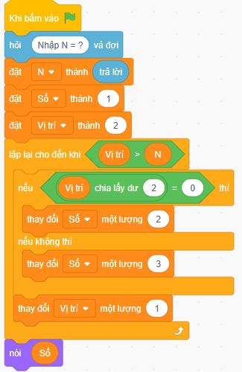

- Với hai cách lặp trên, khi mà giá trị N nhỏ, chương trình vẫn cho kết quả đảm bảo về mặt thời gian. Tuy nhiên, khi giá trị N rất lớn, cách làm sử dụng câu lệnh lặp như trên sẽ làm cho chương trình chạy chậm. Ta sẽ xét một cách làm khác:

Dãy số là: 1, 3, 6, 8, 11, 13, 16, 18, 21, 23, 26, 28 ....
- Ta chia số ra làm 2 phần: trước và sau, với phần sau là chữ số hàng đơn vị, phần trước là các số trước chữ số hàng đơn vị. Ví dụ số 128 sẽ có phần trước là 12, phần sau là 8. Khi đó ta thấy rằng các chữ số hàng đơn vị hay phần sau của các số lần lượt là 1, 3, 6, 8 và cứ lặp lại như vậy. Còn các số ở phần trước tăng dần 0, 1, 2, 3, 4, ...
- Ta chia dãy số ra thành mỗi đoạn 4 số thì 4 số này có chữ số hàng đơn vị lần lượt là 1, 3, 6, 8. Nên ta sẽ sử dụng chia lấy phần dư cho 4 để xét chữ số hàng đơn vị của số thứ n cần tìm.
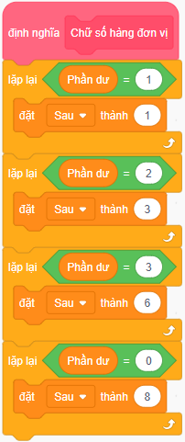
- Chương trình thực hiện:
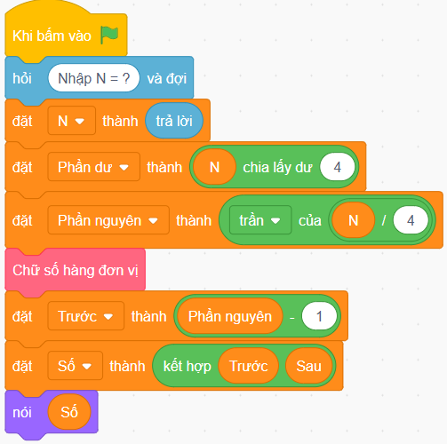

Bài 40: Số đẹp (THT 2022 Hà Nội)
- Định nghĩa thủ tục kiểm tra 1 số N có phải là số đẹp hay không, nếu N là số đẹp thì giá trị biến check sẽ bằng 1, nếu N không phải là số đẹp thì giá trị biến check sẽ bằng 0.
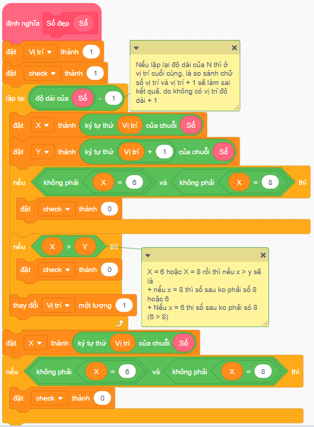

- Nếu số N nhập vào không phải là số đẹp thì ta ghi ra “NO”
- Nếu số N là số đẹp thì ta sẽ đi kiểm tra xem số N là số đẹp thứ mấy trong dãy. Ta có thể sử dụng vòng lặp để thực hiện việc kiểm tra và đếm như sau:
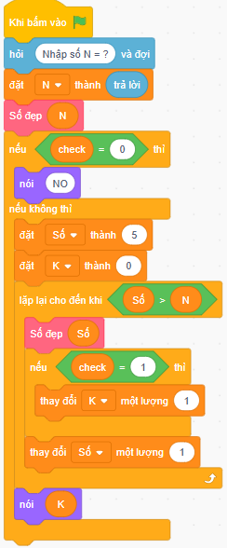

Tuy nhiên với cách làm như trên, khi ta nhập một số đẹp có giá trị lớn, thì chương trình sẽ bị quá thời gian, khi đó ta cần một thuật toán tối ưu hơn. Ta cùng phân tích bài toán như sau:
Số 8 không được đứng trước số 6 nên
- Số lượng số đẹp có độ dài 1 là 2
- Số lượng số đẹp có độ dài 2 là 3
- Số lượng số đẹp có độ dài 3 là 4
…
- Số lượng số đẹp có độ dài n là n + 1

- Suy ra vị trí của số N độ dài a = (số lượng số có độ dài < a) + a - số lượng số 6 trong N + 1 - là vị trí của nó.
vị trí = (2 + 3 + 4 + ... + a) + a - số lượng số 6 trong N + 1
vị trí = (2 + 3 + 4 + ... + a) + a - số lượng số 6 trong N + 1
vị trí = ((2 + a) * (a - 1) / 2) + a - số lượng số 6 trong N + 1
- Chương trình thực hiện:
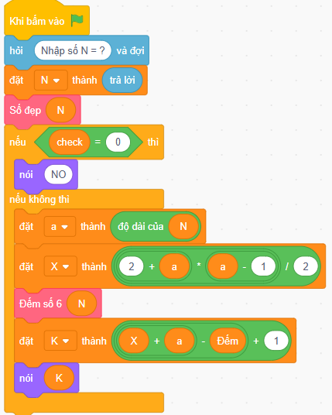

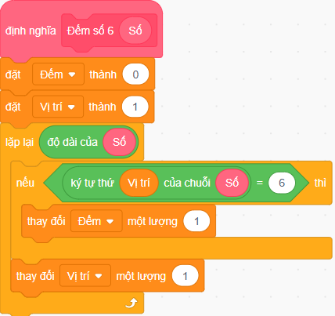

Bài 41: Đếm hình vuông (THT 2022 Hà Nội)
Lấy ví dụ nhập M = 8, N = 11
- Hình vuông có cạnh là 1: 8 * 11 = M * N
- Hình vuông có cạnh là 2: 7 * 10 = (M - 1) * (N - 1)
- Hình vuông có cạnh là 3: 6 * 9 = (M - 2) * (N - 2)
- Hình vuông có cạnh là 4: 5 * 8 = (M - 3) * (N - 3)
- Hình vuông có cạnh là 5: 4 * 7 = (M - 4) * (N - 4)
- Hình vuông có cạnh là 6: 3 * 6 = (M - 5) * (N - 5)
- Hình vuông có cạnh là 7: 2 * 5= (M - 6) * (N - 6)
- Hình vuông có cạnh là 8: 1 * 4 = (M - 7) * (N - 7)
Nhưng chỉ tính hình vuông có cạnh lẻ 1, 3, 5, 7, ...

Chương trình giải chi tiết:
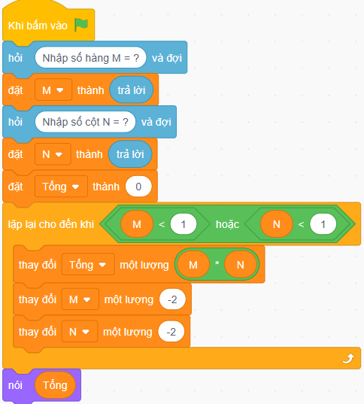

Bài 42: Tam giác số (THT 2022 Đà Nẵng)
Ta cùng chú ý đến giá trị cuối cùng của mỗi hàng:
Hàng 1: 1
Hàng 2: 2 3 4
Hàng 3: 5 6 7 8 9
Hàng 4: 10 11 12 13 14 15 16
…
Các giá trị của số hạng cuối mỗi hàng lần lượt là: 1, 4, 9, 16 ... cũng chính là 1 * 1, 2 * 2, 3 * 3, 4 * 4, ...
Vậy giá trị cuối cùng của hàng thứ n sẽ có giá trị là n * n

Ta sẽ đi xét số lượng số hạng của mỗi hàng.
Hàng 1: số lượng số hạng là 1 = 1 * 2 - 1
Hàng 2: số lượng số hạng là 3 = 2 * 2 - 1
Hàng 3: số lượng số hạng là 5 = 3 * 2 - 1
Hàng 4: số lượng số hạng là 7 = 4 * 2 − 1
Nhìn vào phân tích trên ta xác định được số lượng số hạng của hàng thứ n là n * 2 - 1
Giá trị của hai số hạng liên tiếp trong 1 hàng sẽ hơn kém nhau 1 đơn vị. Biết được số hạng cuối là n * n, số lượng số hạng là n * 2 − 1, ta tính được giá trị số hạng đầu tiên của mỗi hàng bằng công thức sau:
Giá trị số hạng đầu = số cuối – (số số hạng − 1) * khoảng cách
Biết được số hạng đầu, số hạng cuối, số số hạng, khoảng cách của dãy số ở hàng thứ n, ta tính được tổng các số ở hàng thứ n = (số đầu + số cuối) * số số hạng / 2
Chương trình thực hiện:
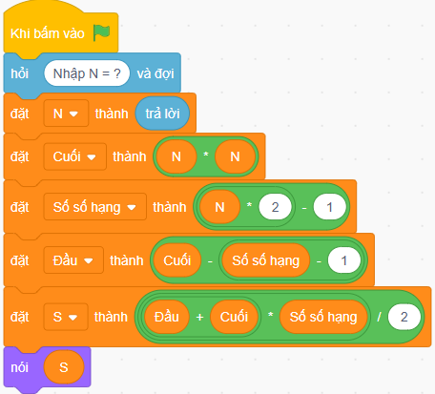

Bài 43: Dãy số (THT 2022 cấp huyện, Tiền Giang)
Ta có:
Khoảng cách của số thứ 2 và số thứ 1: 3 – 2 = 1 = 1²
Khoảng cách của số thứ 3 và số thứ 2: 7 – 3 = 4 = 2²
Khoảng cách của số thứ 4 và số thứ 3: 16 – 7 = 9 = 3²
Khoảng cách của số thứ 5 và số thứ 4: 32 – 16 = 16 = 4²
...
Khoảng cách giữa hai số hạng liên tiếp trong dãy lần lượt là: 1², 2², 3², 4², 5², …
Với yêu cầu của bài toán:
a. Hãy viết chương trình để tính tổng số hạng thứ 24 và số hạng thứ 40 của dãy số trên.
b. Tính tích của 3 số chẵn đầu tiên.
Ta sẽ thực hiện tạo 40 số hạng đầu tiên của dãy và lưu giá trị các số hạng vào một danh sách.
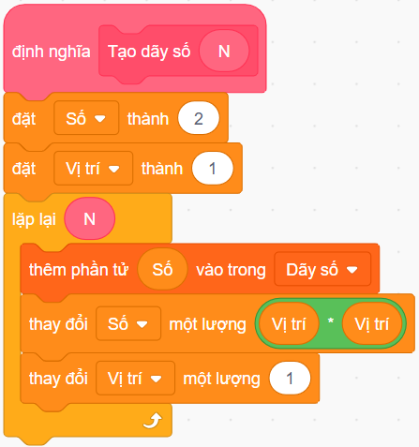
Để dễ dàng sửa đổi nếu như để yêu cầu tính 4, 5 hoặc n số chẵn đầu tiên, ta sẽ định nghĩa một thủ tục tính tích chẵn riêng.
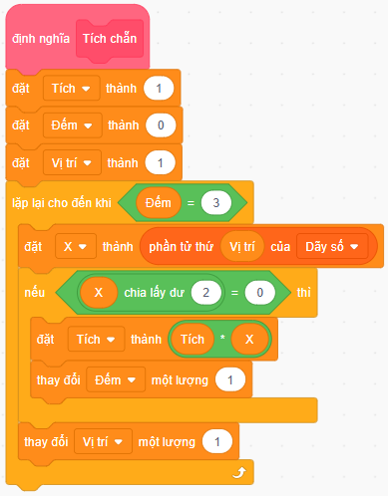
- Hoàn thiện chương trình:
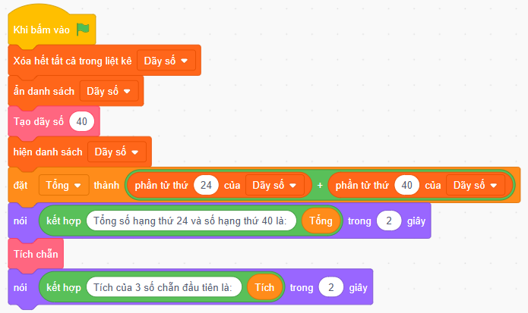

Bài 44: Tổng dãy số (THT 2022 Đà Nẵng)
- Dãy số chia hết cho k trong đoạn từ 1 đến n sẽ có số hạng đầu là k, số hạng cuối là n – (số dư khi chia n cho k). Mỗi số hạng của dãy sẽ cách đều nhau k đơn vị.
- Sau khi có số hạng đầu, số hạng cuối của dãy, ta dùng công thức dãy số cách đều để tính số số hạng và tính tổng của dãy.
- Tổng = (số hạng đầu + số hạng cuối) * số số hạng / 2
- Số số hạng = (số hạng cuối – số hạng đầu) / khoảng cách + 1
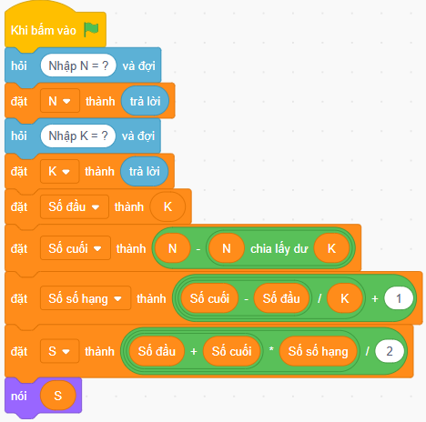
Cách khác:
- Dãy số chia hết cho k trong đoạn từ 1 đến n có x = [n / k] số hạng.
- Dãy số chia hết cho k gồm các số: 1 * k + 2 * k + 3 * k + ... Ta gọi tổng này là S, ta có:
- S = 1* k + 2 * k + 3 * k + ... + x * k
- S = (1 + 2 + 3 + ... + x) * k
- S = (x * (x + 1) / 2) * k
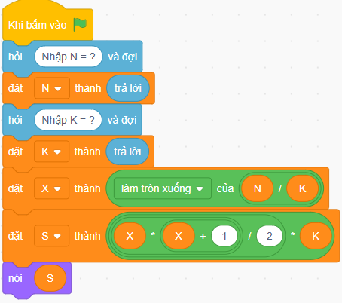

Bài 45: Dãy số (THT 2022 Long Biên, Hà Nội)
Ta có bảng sau:
Vị trí | 1 | 2 | 3 | 4 | 5 | 6 | 7 | 8 | 9
Giá trị | 3 | 4 | 6 | 7 | 9 | 10 | 12 | 13 | 14
 |  | +1 | +2 | +1 | +2 | +1 | +2 | +1 | +2

Từ bảng trên ta có nhận xét sau:
- Số ở vị trí chẵn sẽ bằng số trước nó cộng thêm 1 đơn vị.
- Số ở vị trí lẻ sẽ bằng số trước đó cộng thêm 2 đơn vị.
Ta sẽ lặp một giá trị số bắt đầu từ 3, lặp cho tới khi nào Số ≥ B, nếu Số > A thì cộng vào giá trị Tổng.
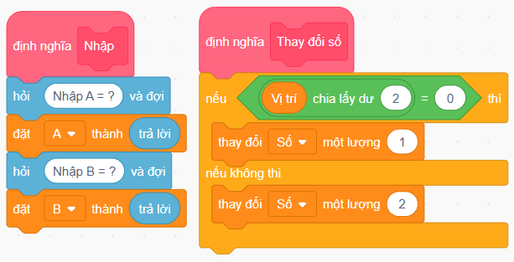
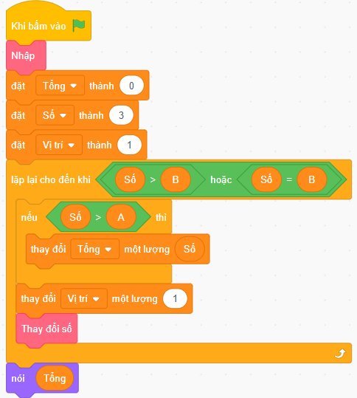

Bài 46: Kết nối (THT 2022 Long Biên, Hà Nội)
Nếu có 5 điểm A, B, C, D, E thì ta có các kết nối như sau:
- Điểm A: kết nối với 4 điểm B, C, D, E
- Điểm B: kết nối với 3 điểm C, D, E; không kết nối thêm với A nữa vì đã được kết nối trước đó.
- Điểm C: kết nối với 2 điểm D, E; không kết nối thêm với A, B nữa vì đã được kết nối trước đó.
- Điểm D: kết nối với 1 điểm E; không kết nối thêm với A, B, C nữa vì đã được kết nối trước đó.
- Lúc này điểm E đã được kết nối với tất cả các điểm còn lại.
Hình ảnh minh họa:
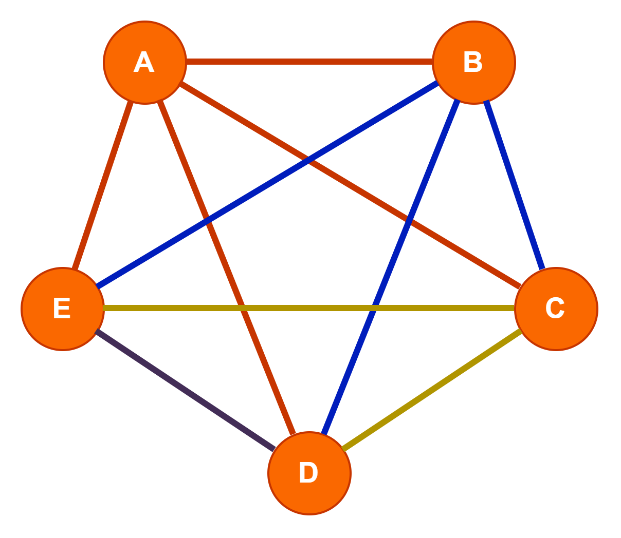
- Vậy ta có thể thấy, với 5 điểm ta có 4 + 3 + 2 + 1 = 10 kết nối.
- Tổng quát: với N điểm cho trước ta có (N - 1) + (N - 2) + ... + 3 + 2 + 1 kết nối.
(N - 1) + (N - 2) + ... + 3 + 2 + 1 = [N * (N - 1)] / 2
- Code giải:
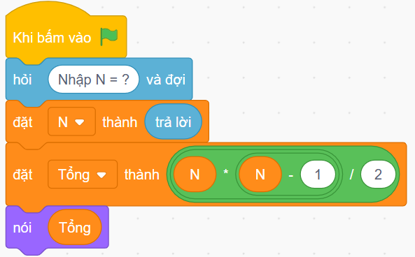

Bài 47: Số tự nhiên A, B (THT 2022 Quảng Nam)
- Dãy số tự nhiên từ A đến B là dãy số có dạng như sau: A, A + 1, A + 2, A+ 3, ..., B. Như vậy ta có thể thấy dãy số này có số hạng đầu là A, sổ hạng cuối là B, khoảng cách giữa hai số hạng liền kề là 1. Ta áp dụng công thức tính tổng của dãy số cách đều như sau:
- Tổng = (số hạng đầu + số hạng cuối) * số số hạng / 2
- Số số hạng = (số hạng cuối – số hạng đầu) / khoảng cách + 1
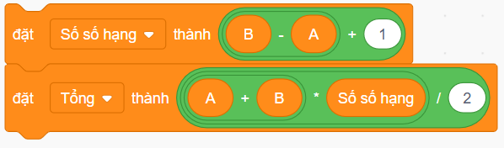
- Từ 1 đến B có [B / A] số chia hết cho A (Bội của A).
- Từ 1 đến A − 1 có [(A - 1) / A] số chia hết cho A.
- Với [] là lấy phần nguyên.
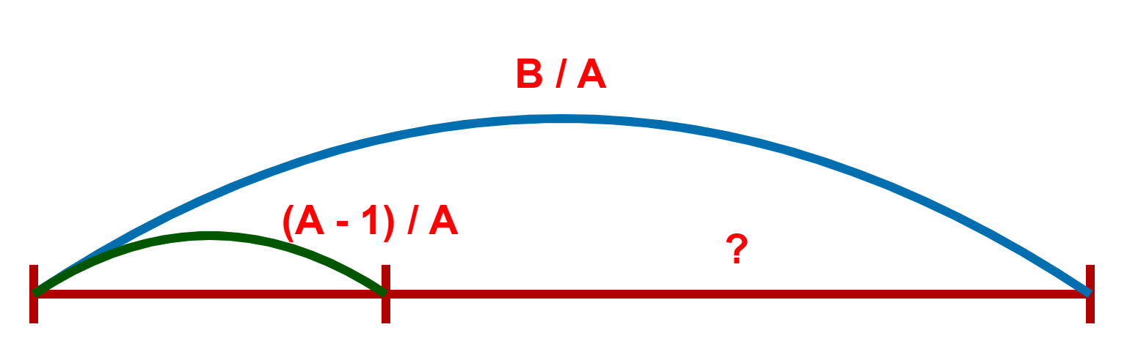
- Từ sơ đồ trên ta thấy, số lượng số chia hết cho A trong dãy số từ A đến B là:
[B / A] – [(A - 1) / A]
- Chương trình chi tiết:
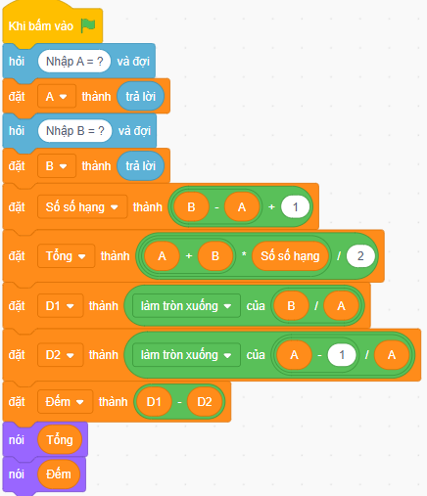

Bài 48: Tính tổng (THT 2022 Nghệ An) để thành
- X lớn hơn A và X nhỏ hơn B thì ta chỉ cần cho X bắt đầu từ A + 1, mỗi lần lặp X tăng một đơn vị, lặp lại cho tới khi X = B thì dừng lại. Trong quá trình lặp, nếu X chia lấy dư cho 2 bằng 0 (chia hết cho 2) và chia lấy dư cho 3 khác 0 (không chia hết cho 3) thì cộng số X vào biến Tổng.
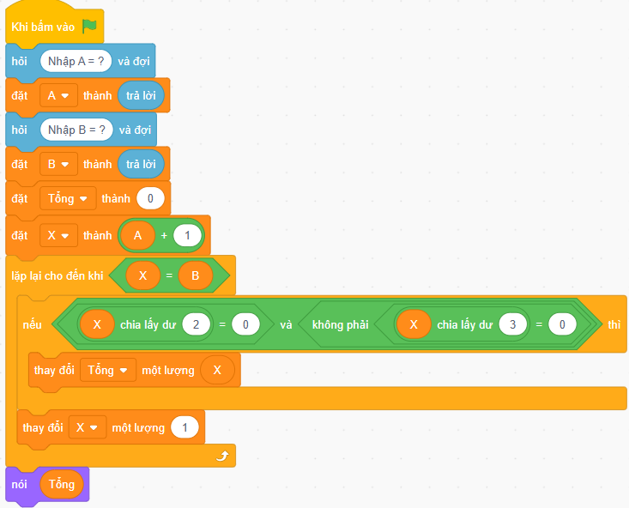

Với cách giải sử dụng vòng lặp này, thì với các số A, B lớn thì chương trình bị chạy chậm, dẫn đến quá thời gian. Khi đó ta cần sử dụng một cách khác.
Ta xét ví dụ sau với A = 1, B = 14
Các số chia hết cho 2 thỏa mã là: 2, 4, 6, 8, 10, 12; Trong các số này có số 6 và số 12 chia hết cho 3 nên ta phải trừ ra.
Tổng các số thỏa mãn yêu cầu đề bài là (2 + 4 + 6 + 8 + 10 + 12) – (6 + 12)
Tổng = Tổng các số chia hết cho 2 – tổng các số chia hết cho 6 (Bội chung nhỏ nhất của 2 và 3)
- Tìm số đầu tiên chia hết cho 2, số cuối cùng chia hết cho 2 mà lớn hơn A và nhỏ hơn B. Tìm số số hạng của dãy số này. Tính tổng dãy số chia hết cho 2 (Tổng 1).
- Tìm số đầu tiên chia hết cho 6, số cuối cùng chia hết cho 6 mà lớn hơn A và nhỏ hơn B. Tìm số số hạng của dãy số này. Tính tổng dãy số chia hết cho 6 (Tổng 2).
- Lấy Tổng 1 – Tổng 2 Tổng cần tìm.
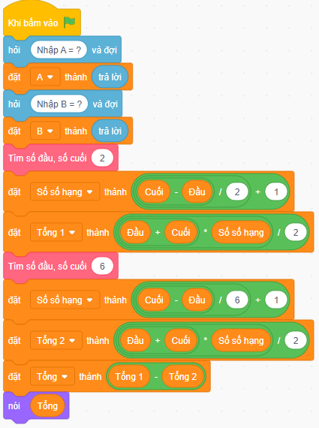
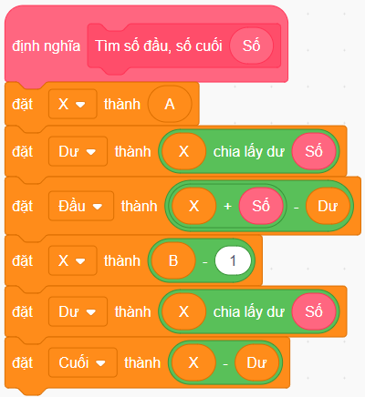
Bài 49: Đếm số (THT 2022 Hà Nội)
- Giá trị Y cần tìm phải thỏa mãn.
- Y ≤ N.
- Tích của hai số X và Y chia hết cho 10.
Ta thực hiện lặp giá trị Y từ 1 đến N, nếu X * Y chia hết cho 10 thì ta thực hiện đếm số.
- Chương trình chi tiết:
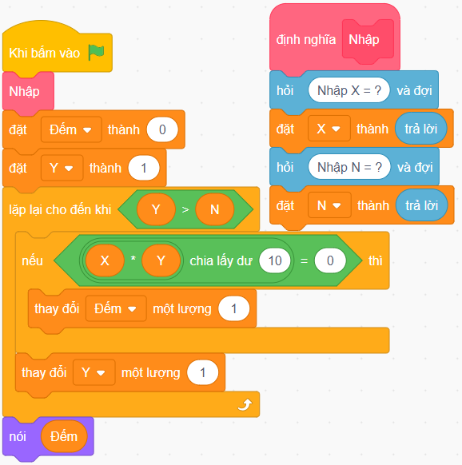

Với cách giải sử dụng vòng lặp như trên, chương trình sẽ bị quá thời gian với giá trị N lớn như yêu cầu đề bài. Vì vậy, cần phải có 1 giải thuật tối ưu hơn so với sử dụng vòng lặp. Ta xét thuật toán sau:
Ta thấy rằng:
- X * Y ≤ X * N (Vì đề bài cho Y ≤ N)
- Gọi T là kết quả của X * Y. Khi đó, T chia hết cho 10 và 7 chia hết cho X
Số lượng T thỏa mãn cũng tương ứng với số lượng X thỏa mãn đề bài. Vậy bài toán này trở thành tìm giá trị T sao cho:
- T ≤ X * N.
- T chia hết cho 10 và X (hay T chia hết cho bội chung nhỏ nhất (BCNN) của 10 và X).
- Công thức đếm số lượng số chia hết cho x trong đoạn từ 1 đến N là: [N / x]
Các bước giải:
B1: Tìm BCNN của hai số 10 và X
BCNN = (10 * X) / UCLN(10, X);
UCLN là ước chung lớn nhất. Ước chung lớn nhất của 10 và X là số lớn nhất mà cả 10 và X đều chia hết.
B2: Đếm = (X * N) / BCNN
- Chương trình tham khảo:
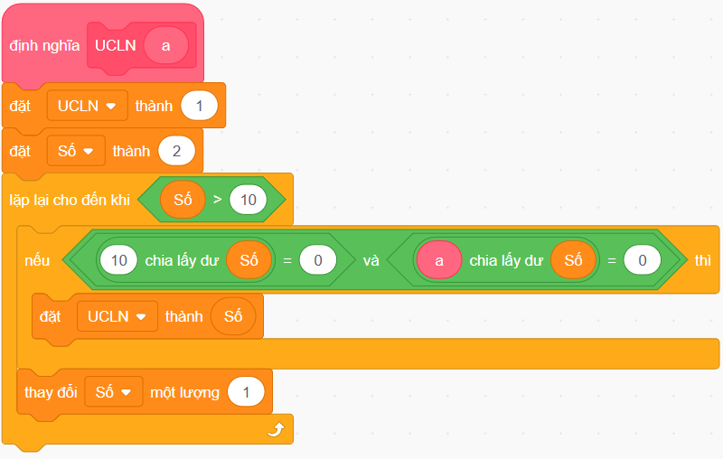
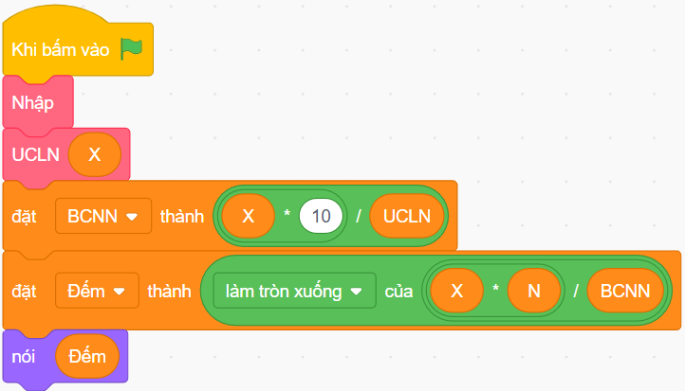
Bài 50: Đếm số (THT 2021 toàn quốc vòng chung kết)
- Ta lặp A từ giá trị 1 đến giá trị N. Nếu A * K chia hết cho D thì ta tăng đếm thêm 1 đơn vị.
- Code Scratch:
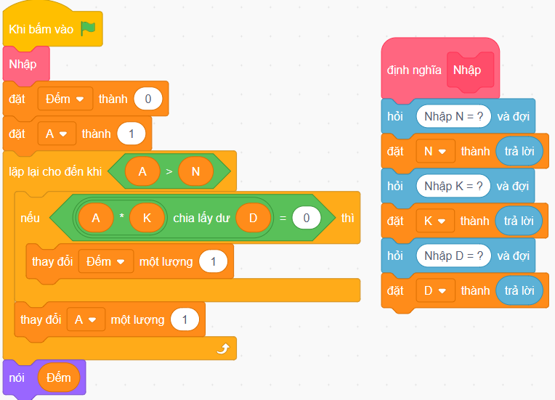
- Với cách làm sử dụng vòng lặp như trên, chương trình sẽ bị quá thời gian khi giá trị A nhỏ và N rất lớn. Ta sẽ xét một thuật toán khác tối ưu hơn.
- Với: A ≤ N A * K ≤ N * K
- A * K chia hết cho D (A * K) / D = X nào đó
- Ta xét ví dụ sau: N = 10; K = 4; D = 6
- Ta có bảng xét các số chia hết cho 6 mà ≤ 40 (N * K) là:
Các số chia hết cho 6 | 6 | 12 | 18 | 24 | 30 | 36
Các số phân tích ra được phép nhân có 1 thừa số là 4 |  | 3 * 4 |  | 6 * 4 |  | 9 * 4

- 3 x 4 sẽ lấy được số A = 3
- 6 x 4 sẽ lấy được số A = 6
- 9 x 4 sẽ lấy được số A = 9
Từ đó, ta có thể thấy rằng, các số thỏa mãn đề bài là các số vừa chia hết cho 4 (K), vừa chia hết cho 6 (D) và số đó ≤ 40 (N * K). Các số vừa chia hết cho 4 vừa chia hết cho 6 thì sẽ chia hết cho 12 – là bội chung nhỏ nhất (BCNN) của 4 và 6.
- Từ việc phân tích ví dụ trên, ta đưa ra được cách giải cho bài toán này như sau:
B1: Tìm BCNN của K và D.
B2: Đếm số lượng số chia hết cho BCNN và ≤ N * K
- Công thức đếm số lượng số chia hết cho x trong đoạn từ 1 đến N là: [N / x]
- Chương trình Scratch tham khảo:
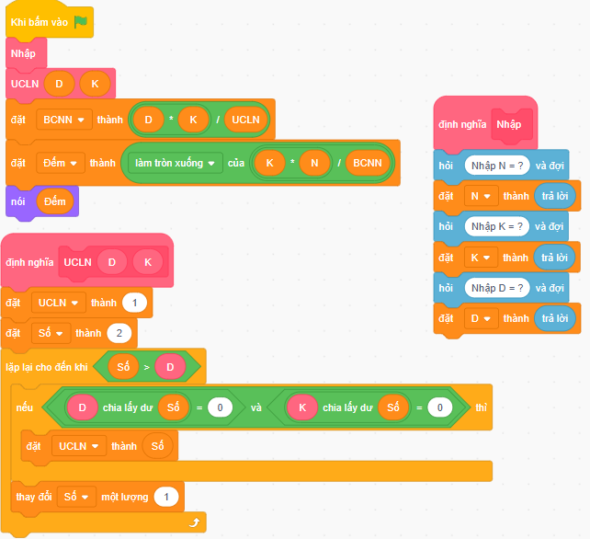
Bài 51: Mua xe máy

Bài 52: Đọc sách

